EDITAL DE PREGÃO PRESENCIAL Nº 010/2021

O MUNICIPIO DE SÃO FRANCISCO DE ASSIS-RS, torna público, que fará realizar licitação na modalidade PREGÃO PRESENCIAL, do tipo MENOR PREÇO POR ITEM, objetivando a Contratação de Empresa Especializada que preste Serviço de Horas Máquina para Recuperação e Manutenção (encascalhamento de 08 quilômetros) de estrada vicinal, na localidade da Vila Kraemer, de acordo com a solicitação da Secretaria Municipal de Obras e Saneamento, conforme as especificações constantes nesse edital e seus anexos, nas dependências da Prefeitura Municipal na Sala de Licitações, localizada na Rua João Moreira nº 1707, nesta cidade. Os envelopes contendo a Proposta de Preços e os Documentos de Habilitação definidos neste Edital deverão ser entregues ao Pregoeiro e Equipe de Apoio, nomeados pela Portaria nº 663/2020, no endereço supracitado no dia 14 de abril de 2021, às 08h e 30 min., quando será realizada a sessão pública de abertura. O processo será regido pelas disposições legais e condições estabelecidas no presente Edital, pelas normas gerais da Lei n.º 10.520 de 17/07/2002, do Decreto Municipal nº 1.040/2020, Lei complementar 123/2006 (alterada pela Lei Complementar nº 147/2014), com aplicação subsidiária da Lei Federal nº 8.666/93 e suas alterações posteriores e as condições deste Edital.

1. DO OBJETO:
1.1 - Constitui objeto da presente licitação a escolha da proposta mais vantajosa para a Administração visando a Contratação de Empresa Especializada que preste Serviço de Horas Máquina para Recuperação e Manutenção (encascalhamento de 08 quilômetros) de estrada vicinal, na localidade da Vila Kraemer, de acordo com a solicitação da Secretaria Municipal de Obras e Saneamento, conforme especificações constantes no ANEXO I - TERMO DE REFERÊNCIA, bem como as condições e exigências contidas neste edital e seus anexos.

2. DA IMPUGNAÇÃO DO ATO CONVOCATÓRIO:
2.1 – Qualquer cidadão poderá solicitar esclarecimentos, providências ou impugnar os termos do presente edital por irregularidade, protocolizando o pedido até (03) três dias úteis antes da data fixada para a realização do Pregão, através do e-mail licitacoes@saofranciscodeassis.rs.gov.br ou no Protocolo desta Prefeitura, situado a Rua João Moreira, nº 1707, no horário das 8h00min às 14h00min, nesta cidade, cabendo à autoridade superior decidir sobre a petição no prazo de (02) dois dias úteis. Obs. O envio da impugnação por e-mail deverá obedecer ao horário acima e o interessado deverá confirmar o seu recebimento através do telefone (55) 3252 3257.
2.2 – Decairá do direito de impugnar os termos do presente edital o proponente que não apontar as falhas ou irregularidades supostamente existentes no edital até o 3° (terceiro) dia útil que anteceder a data de realização do Pregão. Sendo intempestiva, a comunicação do suposto vício não suspenderá o curso do certame.
2.3 – A impugnação feita tempestivamente pela proponente não a impedirá de participar do processo licitatório, ao menos até o trânsito em julgado da decisão a ela pertinente. Acolhida a impugnação contra o edital os procedimentos necessários serão realizados com a devida publicação.
2.4 - As respostas aos pedidos de esclarecimentos e às impugnações serão divulgadas no sítio oficial da Administração e vincularão os participantes e a Administração.

3. DAS CONDIÇÕES DE PARTICIPAÇÃO:

3.1 - Poderão participar da presente licitação pessoas legalmente autorizadas, cuja empresa a qual representa atue no ramo pertinente ao objeto desta licitação e que apresentarem a documentação solicitada no local, dia e horário informados no preâmbulo deste edital;
3.2 - Para participação no certame, a licitante, além de atender ao disposto no item nº 8 deste edital, deverá apresentar a sua proposta de preço e documentos de habilitação em dois envelopes distintos, lacrados, não transparentes, identificados, respectivamente, como de n° 1 e n°2, para o que se sugere a seguinte inscrição:

AO MUNICÍPIO DE SÃO FRANCISCO DE ASSIS-RS
EDITAL DE PREGÃO PRESENCIAL Nº 010/2021
ENVELOPE Nº 01 - PROPOSTA DE PREÇOS
PROPONENTE (NOME COMPLETO)
TELEFONE
E-MAIL
AO MUNICÍPIO DE SÃO FRANCISCO DE ASSIS-RS
EDITAL DE PREGÃO PRESENCIAL Nº 010/2021
ENVELOPE Nº 02 – DOCUMENTOS DE HABILITAÇÃO
PROPONENTE (NOME COMPLETO)
TELEFONE
E-MAIL

3.3 – A abertura desta licitação ocorrerá no dia 14 de abril de 2021, às 08h e 30min, na Sala de Licitações, sito à Rua João Moreira nº 1707, nesta cidade, quando os interessados deverão apresentar os envelopes n° 01-Proposta de Preços e n° 02-Documentos de Habilitação ao(a) Pregoeiro(a), bem como a declaração, fora dos envelopes acima mencionados, dando ciência de que cumpre plenamente os requisitos de habilitação estabelecidos no presente Edital (Anexo III).
3.4 - A empresa que pretender se utilizar dos benefícios previstos nos art. 42 a 45 da Lei Complementar 123, de 14 de dezembro de 2006 (alterada pela LC nº 147/2014), deste edital, deverão apresentar, fora dos envelopes, no momento do credenciamento, declaração atualizada firmada pelo representante legal ou contador/técnico contábil de que se enquadra como microempresa, empresa de pequeno porte ou cooperativa (Anexo IV).
3.4.1 - As cooperativas que tenham auferido, no ano calendário anterior, receita bruta até o limite de 4.800.000,00 (quatro milhões e oitocentos mil reais), gozarão dos benefícios previstos nos art. 42 a 45 da Lei Complementar nº 123, de 14 de dezembro de 2006, conforme o disposto no art. 34, da Lei 11.488, de 15 de junho de 2007, desde que também apresentem, fora dos envelopes, no momento do credenciamento, declaração atualizada, firmada pelo representante legal ou contador/técnico contábil, de que se enquadram no limite de receita referido acima.
3.5 - Caso a licitante não apresente as declarações escritas, previstas nos itens 3.3 e 3.4, seu representante poderá fazê-las, de próprio punho, no momento do credenciamento, se possuir poderes para esta finalidade;
3.6 – Caso a licitante encaminhe sua proposta, e não se fizer representar no momento do credenciamento, deverá encaminhar as declarações exigidas nos itens 3.3 e 3.4 deste edital fora dos envelopes de proposta e de habilitação;
3.6.1 – No caso de não apresentação da declaração exigida no item 3.3, a licitante será impedida de participar da licitação;
3.6.2 – No caso de não apresentação da declaração exigida no item 3.4, a licitante não usufruirá dos benefícios da Lei Complementar nº 123/2006, previstos neste edital;
3.7 - Poderão participar da licitação pessoas jurídicas cadastradas ou não no Cadastro Geral de Licitantes do Município de São Francisco de Assis que tenham por objetivo social, atividade compatível com o objeto acima detalhado e que satisfaçam as demais exigências contidas neste Edital e seus Anexos.
3.8 - Os licitantes arcarão com todos os custos decorrentes da elaboração e apresentação de suas propostas;
3.9 - É vedada a participação de:
a) Empresas declaradas inidôneas e impedidas de contratar com a Administração Pública, por ato de qualquer autoridade competente para tanto;
b) Empresas sob processo de falência, concurso de credores ou em processo de dissolução ou liquidação;
c) Empresas impedidas de licitar ou contratar com a Administração;
d) Empresas consorciadas;
e) Estrangeiros que não tenham representação legal no Brasil com poderes expressos para receber citação e responder administrativa ou judicialmente;
f) Que se se enquadrem nas vedações previstas no artigo 9º da Lei 8.666/93;
g) Organizações da Sociedade Civil de Interesse Público – OSCIP, atuando nessa condição (Acordão nº 746/2014 – TCU Plenário);
h) Empresas que tenham um mesmo procurador ou representante legal ou credenciado representando licitantes distintos, que concorram entre si;
i) Empresas que tenham em sua composição societária sócios em comum, gerentes ou diretores, que concorram entre si.

4. DA REPRESENTAÇÃO E DO CREDENCIAMENTO:

4.1 - A licitante deverá apresentar-se para credenciamento junto ao Pregoeiro, diretamente ou através de seu representante que, devidamente identificado e credenciado por meio legal, será o único admitido a intervir no procedimento licitatório, no interesse do representado.
  - - A documentação referente ao credenciamento deverá ser apresentada "fora dos envelopes".
4.3 - O credenciamento será efetuado da seguinte forma:
a) Se a licitante for representada diretamente, por meio de dirigente, proprietário, sócio ou assemelhado, deverá apresentar:
a.1) Cópia autenticada do respectivo Estatuto, Contrato Social em vigor ou Declaração de Empresa Individual, devidamente registrado; em se tratando de sociedade comercial, e, no caso de sociedade por ações, acompanhado de documento de eleição de seus administradores; no caso de sociedade civil, inscrição do ato constitutivo, acompanhado de prova de diretoria em exercício; em se tratando de empresa ou sociedade estrangeira em funcionamento no País, decreto de autorização, no qual estejam expressos seus poderes para exercer direitos e assumir obrigações em decorrência de tal investidura e para prática de todos os demais atos inerentes ao certame.
b) se a licitante for representada por representante legal, deverá apresentar:
b.1) Instrumento público ou particular de procuração, este com firma do outorgante reconhecida em cartório, em que constem os requisitos mínimos previstos no Código Civil, em especial o nome do licitante outorgante e de todas as pessoas com poderes para a outorga de procuração, o nome do outorgado e a indicação de amplos poderes para atuar em licitação pública OU Carta de credenciamento outorgada pelos representantes legais do licitante com firma reconhecida em cartório, comprovando a existência dos necessários poderes para a formulação de propostas e para a prática de os demais atos inerentes ao certame (Anexo V); E
b.2) Cópia autenticada do Registro Comercial no caso de empresa individual, Ato Constitutivo, Estatuto ou Contrato social, em vigor, devidamente registrado, em se tratando de sociedades empresárias e, no caso de sociedade por ações, acompanhado de documento de eleição de seus administradores; ou Inscrição do ato constitutivo no caso de sociedades simples, acompanhada de documento comprobatório da diretoria em exercício ou Decreto de autorização, em se tratando de empresa ou sociedade estrangeira em funcionamento no País, e ato de registro ou autorização para funcionamento expedido pelo órgão competente, quando a atividade assim o exigir.
c) Para todos os casos de credenciamento é obrigatória a apresentação de documento de identificação com foto. O referido documento deverá estar acompanhado da respectiva cópia, preferencialmente já autenticada.
c.1) Na ocorrência do documento não estar acompanhado da respectiva cópia ou a mesma não estar autenticada, estes atos poderão ser praticados no momento do credenciamento pelo pregoeiro ou membros da equipe de apoio.
4.4 - Caso o contrato social ou o estatuto determinem que mais de uma pessoa deva assinar o credenciamento para o representante da empresa, a falta de qualquer uma delas invalida o documento para os fins deste procedimento licitatório.
4.5 - Para exercer os direitos de ofertar lances e/ou manifestar intenção de recorrer, é obrigatória a presença da licitante ou de seu representante em todas as sessões públicas referentes à licitação.
4.6 - O credenciamento será necessário somente para as empresas licitantes que se fizerem presentes com representantes no momento da abertura dos envelopes referentes a este certame licitatório. Será admitido apenas um representante por empresa.
4.6.1 – Solicitamos que durante o período de PANDEMIA se faça presente, preferencialmente, APENAS o representante da empresa, sem acompanhantes.
4.7 - Na ausência de representante o proponente ficará sem representação perante o Pregoeiro, não podendo fazer consignar em atas suas observações, rubricar documentos, bem como praticar os demais atos de um mandatário. Tal situação não constituirá motivo de inabilitação do proponente ou desclassificação de sua proposta.
4.8 - Quando os envelopes forem enviados pelos Correios, transportadora ou outro meio que não seja juntamente com o seu representante, deverão estar de posse do Pregoeiro e membros da equipe de apoio no horário estabelecido neste Edital para abertura da licitação, sob pena de não participar desta. Desta forma, o licitante deverá zelar para que os envelopes sejam recebidos durante o expediente da Prefeitura e até a data e horário previstos no Edital, direta e exclusivamente no Setor de Licitações. O Município de São Francisco de Assis-RS não se responsabiliza por correspondências pertinentes à licitação entregues ou recebidas de forma distinta.
Obs: Os documentos necessários para credenciamento e habilitação poderão ser apresentados em original (acompanhados das suas respectivas cópias), por qualquer processo de cópia autenticada por cartório competente, por publicação em órgão da imprensa oficial ou por servidor da Administração Municipal de São Francisco de Assis–RS, à vista dos originais. Os documentos extraídos de sistemas informatizados (Internet) ficam dispensados de autenticação, portanto ficarão sujeitos à verificação da sua autenticidade pelo pregoeiro com auxilio da equipe de apoio.

5. DO RECEBIMENTO E ABERTURA DOS ENVELOPES:

5.1 - No dia, hora e local, mencionados no preâmbulo deste edital, na presença dos licitantes e demais pessoas presentes à sessão pública do pregão, o(a) pregoeiro(a) receberá inicialmente os documentos referentes ao credenciamento e posteriormente os envelopes nºs 01 – PROPOSTA DE PREÇOS e 02 – DOCUMENTOS DE HABILITAÇÃO.
5.2 - Uma vez encerrado o prazo para a entrega dos documentos referentes ao credenciamento, não será aceita a participação de nenhuma licitante retardatária.
5.3 - O(a) pregoeiro(a) realizará o credenciamento das interessadas, as quais deverão:
a) comprovar, por meio de instrumento próprio, poderes para formulação de ofertas e lances verbais, bem como para a prática dos demais atos do certame;
b) apresentar declaração, fora dos envelopes, de que cumprem plenamente os requisitos de habilitação;
c) apresentar ainda declaração, fora dos envelopes, de que se enquadra como microempresa, empresa de pequeno porte ou cooperativa (quando a empresa for beneficiária da Lei Complementar 123 e pretender se utilizar dos benefícios previstos nos art. 42 a 45);
d) Os representantes das licitantes que não forem credenciados e que tiverem intenção de recorrer deverão permanecer na sessão para fazê-lo ao final, de acordo com o art. 4º, inciso XVIII da Lei 10.520.

6. PROPOSTA DE PREÇO:

6.1 – A Proposta de Preços (Anexo II), que deverá ser apresentada no envelope nº 01, deverá ser preferencialmente datilografada ou impressa eletronicamente em papel com identificação da empresa, em 01 (uma) via redigida em linguagem clara, sem emendas, rasuras ou entrelinhas, rubricada em todas as folhas e na última página, datada, identificada e assinada pelo representante legal da proponente, e ser entregue em envelope devidamente lacrado e rubricado no lacre, contendo, na parte externa e frontal, as indicações mencionadas no item 3.2 deste Edital.
6.1.1 - No caso da licitante apresentar a proposta de preço em formulário próprio, deverá obedecer ao descritivo do(s) item(ns), sem acréscimo, supressão ou modificação de informações e/ou quantitativos, sob pena de desclassificação.
6.2 – Na Proposta de Preços deverá constar:

6.2.1 - Razão social da empresa, CNPJ, telefone, e-mail e endereço completo.
6.2.2 – O prazo de validade da proposta financeira não poderá ser inferior a 60 (sessenta) dias consecutivos contados da data marcada para a realização da sessão. Em caso de omissão ou disposição em contrário considerar-se à como prazo mínimo exigido.
6.2.3 - Descrição completa do serviço ofertado, em conformidade e condições deste Edital.
6.2.4 - Valores unitários, bem como valor total de cada item da proposta indicado em moeda corrente nacional.
6.2.4.1 - Serão considerados, para fins de julgamento, os valores constantes no preço até, no máximo, duas casas decimais após a vírgula, sendo desprezadas as demais, se houver, também em eventual contratação.
6.2.4.2 – Todos os insumos que compõem o preço, tais como as despesas com encargos sociais, trabalhista, pessoal, impostos, taxas, fretes, seguros, carga e descarga, e/ou qualquer outra despesa adicional que possa existir com referência a esse serviço incluem-se, ainda, nos preços propostos toda e qualquer despesa com seguros de responsabilidade civil que cubram danos pessoais e materiais a terceiros, e ainda, o seguro do pessoal utilizado no serviço contra riscos de acidentes de trabalho e cumprimento de todas as obrigações que a legislação trabalhista e previdenciária impõe ao empregador, sem quaisquer ônus ou solidariedade por parte da administração municipal, respeitada a legislação vigente.
6.3 – Não serão consideradas as propostas que deixarem de atender, no todo ou em parte, quaisquer das disposições deste edital, sejam omissas ou apresentem irregularidades insanáveis, bem como aquelas manifestadamente inexequíveis, presumindo-se como tais, as que contiverem valores irrisórios ou excessivos, ou aquelas que ofertarem alternativas.
6.4 – A apresentação da proposta de preços implicará na plena aceitação, por parte do proponente, de todas as condições estabelecidas neste edital e seus anexos, sujeitando-se o licitante às sanções contidas na Lei nº 10.520/2002.
7. DO JULGAMENTO DAS PROPOSTAS:

7.1 - Credenciados os representantes dos licitantes interessados em participar do certame, serão abertos os envelopes contendo as PROPOSTAS COMERCIAIS, sendo feita a sua conferência e posterior rubrica.
7.1.1 - As propostas comerciais dos respectivos licitantes serão analisadas verificando o atendimento a todas as especificações e condições estabelecidas neste Edital e seus Anexos, sendo imediatamente desclassificadas aquelas que estiverem em desacordo.
7.2 - Verificada a conformidade com os requisitos estabelecidos neste edital, a autora da oferta de valor mais baixo e as das ofertas com preços até 10% (dez por cento) superiores àquela poderão fazer novos lances, verbais e sucessivos, na forma dos itens subsequentes, até a proclamação da vencedora.
7.2.1 - Não havendo, pelo menos, 03 (três) ofertas nas condições definidas no subitem anterior, poderão as autoras das melhores propostas, até o máximo de 03 (três), oferecer novos lances, verbais e sucessivos, quaisquer que sejam os preços oferecidos em suas propostas escritas.
7.3 - No curso da sessão, as autoras das propostas que atenderem aos requisitos dos itens anteriores serão convidadas, individualmente, a apresentarem novos lances, verbais e sucessivos, em valores distintos e decrescentes, a partir da autora da proposta classificada de maior preço, até a proclamação da vencedora.
7.4 - Caso duas ou mais propostas iniciais apresentem preços iguais, será realizado sorteio para determinação da ordem de oferta dos lances.
7.5 - A oferta dos lances deverá ser efetuada no momento em que for conferida a palavra à licitante, obedecida à ordem prevista nos itens 7.3 e 7.4.
7.5.1 – A oferta de lances será pelo valor unitário.
7.5.2 - Dada à palavra à licitante, esta disporá de 45s (quarenta e cinco segundos) para apresentar nova proposta. Este tempo poderá ser modificado pelo Pregoeiro durante a sessão, sempre que for constatada esta necessidade, objetivando que os proponentes tenham tempo suficiente para calcular seus novos preços.
7.6 - É vedada a oferta de lance com vista ao empate.
7.7 - Não poderá haver desistência dos lances já ofertados, sujeitando-se a proponente desistente às sanções administrativas constantes no item 15 deste edital.
7.8 - O desinteresse em apresentar lance verbal, quando convocada pelo pregoeiro, implicará na exclusão da licitante da etapa competitiva e, consequentemente, no impedimento de apresentar novos lances, sendo mantido o último preço apresentado pela mesma, que será considerado para efeito de ordenação das propostas.
7.9 - Caso não seja ofertado nenhum lance verbal, será verificada a conformidade entre a proposta escrita de menor preço unitário e o valor máximo aceitável para a contratação, podendo o pregoeiro negociar diretamente com a proponente para que seja obtido preço melhor.
7.10 - O encerramento da etapa competitiva dar-se-á quando, convocadas pelo pregoeiro, as licitantes manifestarem seu desinteresse em apresentar novos lances.
7.10.1 - Encerrada a sessão de lances, será verificada a ocorrência do empate ficto, previsto no art. 44, §2º, da Lei Complementar nº 123/2006 e suas alterações posteriores, sendo assegurada, como critério do desempate, preferência de contratação para os licitantes beneficiários da Lei Complementar nº 123/2006 que atenderem aos itens 3.4 e 3.4.1, deste edital.
7.10.2 - Entende-se como empate ficto aquelas situações em que as propostas apresentadas pelos licitantes beneficiários da Lei Complementar nº 123/2006, sejam superiores em até 5% (cinco por cento) à proposta de menor valor.
7.10.3 - Ocorrendo o empate, na forma do subitem anterior, proceder-se-á da seguinte forma:
a) O licitante, beneficiário da Lei Complementar nº 123/2006, detentor da proposta de menor valor será convocado para apresentar, querendo, no prazo de 5 (cinco) minutos, nova proposta, de preço inferior àquela considerada, até então, de menor preço, situação em que será declarada vencedora.
b) Se o licitante beneficiário da Lei Complementar nº 123/2006, convocado na forma da alínea anterior, não apresentar nova proposta, inferior à de menor preço, será facultada, pela ordem de classificação, aos demais licitantes beneficiários da Lei Complementar nº 123/2006 remanescentes, que se enquadrarem na hipótese do item 7.10.1 deste edital, a apresentação de nova proposta, no prazo previsto na alínea a deste item.
7.11 - Se nenhuma beneficiária da Lei Complementar nº 123/2006, satisfizer as exigências do item anterior, será declarada vencedora a licitante detentora da proposta originariamente de menor valor.
7.12 - O disposto nos subitens 7.10 a 7.11, deste edital, não se aplica às hipóteses em que a proposta de menor valor inicial tiver sido apresentada por beneficiárias da Lei Complementar nº 123/2006.
7.13 – Se não houver licitante que atenda ao subitem 7.10, serão observados os critérios do art. 3º, § 2º, da Lei 8.666/1993.
Observação: os critérios de desempate serão aplicados nos termos acima, caso não haja envio de lances após o início da fase competitiva.
7.14 – Persistindo o empate, a proposta vencedora será sorteada pelo Pregoeiro dentre as propostas empatadas, de acordo com o art. 45 § 2º, da Lei 8.666/1993.
7.15 - Encerrada a etapa competitiva, o pregoeiro verificará a aceitabilidade da proposta de valor mais baixo, comparando-a com os valores consignados em planilha de custos, decidindo motivadamente a respeito, podendo negociar com o licitante para obter preço melhor, o qual será registrado em ata.
7.16 - Serão desclassificadas as propostas que:
a) não atenderem às exigências contidas no objeto desta licitação;
b) forem omissas em pontos essenciais, de modo a ensejar dúvidas;
c) afrontem qualquer dispositivo legal vigente, bem como as que não atenderem aos requisitos do item 6;
d) contiverem opções de preços alternativos ou que apresentarem preços manifestamente inexequíveis.
7.16.1 - Quaisquer inserções na proposta que vierem modificar, extinguir ou criar direitos, sem previsão no edital, serão tidas como inexistentes, aproveitando-se a proposta no que não for conflitante com o instrumento convocatório.
7.17 - Não serão consideradas, para julgamento das propostas, vantagens não previstas no edital.
7.18 - Da sessão pública do pregão será lavrada ata circunstanciada, contendo, sem prejuízo de outros, o registro das licitantes credenciadas, as propostas escritas e verbais apresentadas, na ordem de classificação, a análise da documentação exigida para habilitação, bem como a manifestação da intenção de interposição de recursos pelos licitantes, quando houver.
7.19 - A sessão pública não será suspensa, salvo motivo excepcional ou realização de diligências, nos termos do art. 43, § 3º, da Lei nº 8.666/93, devendo todas e quaisquer informações acerca do objeto ser esclarecidas previamente junto ao Setor de Licitações deste Município, conforme subitem 16.20 deste edital.
7.20 - Caso haja necessidade de adiamento da sessão pública, será marcada nova data para continuação dos trabalhos, devendo ficar intimadas, no mesmo ato, os licitantes presentes.
7.21 - Será declarada vencedora a licitante que ofertar o menor preço global, desde que a proposta tenha sido apresentada de acordo com as especificações deste edital e o preço seja igual ou menor do que o valor máximo aceitável.
7.22 - Será desclassificada a proposta ou o lance vencedor, que apresentar preço final acima do Valor Máximo Aceitável, de acordo com o Anexo I (Termo de referência), ou que apresentar preço manifestamente inexequível.
7.22.1. Considera-se inexequível a proposta que apresente preços global ou unitários simbólicos, irrisórios ou de valor zero, incompatíveis com os preços dos insumos e salários de mercado, acrescidos dos respectivos encargos, ainda que o ato convocatório da licitação não tenha estabelecido limites mínimos, exceto quando se referirem a materiais e instalações de propriedade do próprio licitante, para os quais ele renuncie a parcela ou à totalidade da remuneração.
8. DA HABILITAÇÃO:

8.1 - Para fins de habilitação neste pregão, a licitante deverá apresentar, dentro do ENVELOPE Nº 02, os seguintes documentos:
8.1.1 - Declaração que atende ao disposto no artigo 7.°, inciso XXXIII, da Constituição Federal, conforme o modelo do Decreto Federal n.°4.358/02-Declaração de Proteção ao Trabalho do Menor (Anexo VI);
8.1.2 - Declaração de que a empresa não foi considerada inidônea para licitar ou contratar com a Administração Pública e de inexistência de fatos supervenientes impeditivos para a sua participação no presente processo licitatório (Anexo VII).

8.1.3 – HABILITAÇÃO JURÍDICA:

a) Registro comercial, no caso de empresa individual;
b) Ato constitutivo, estatuto ou contrato social em vigor, devidamente registrado, em se tratando de sociedades comerciais, e, no caso de sociedade por ações, acompanhado de documentos de eleição de seus administradores;
c) Inscrição do constitutivo, no caso de sociedades civis, acompanhada de prova de diretoria em exercício;
d) Decreto de autorização, em se tratando de empresa ou sociedade estrangeira em funcionamento no País, e ato de registro ou autorização para funcionamento expedido pelo órgão competente, quando a atividade assim o exigir.
OBSERVAÇÃO – As empresas que apresentarem os documentos referidos neste sub-item para fins de credenciamento FICAM DISPENSADAS DE APRESENTÁ-LOS DENTRO DO ENVELOPE DOS DOCUMENTOS DE HABILITAÇÃO.

8.1.4 - REGULARIDADE FISCAL:

a) Prova de inscrição no Cadastro Nacional de Pessoa Jurídica (CNPJ);
b) Prova de inscrição no Cadastro de Contribuintes do Estado ou Município se houver relativo ao domicílio ou sede do licitante, pertinente ao seu ramo de atividades;
c) Prova de regularidade para com a Fazenda Federal (Certidão Negativa de Débito de Tributos e Contribuições Federais expedida pela Secretaria da Receita Federal e Certidão Negativa de Débitos quanto à dívida ativa da União, expedida pela Procuradoria Geral), comprovando também a ausência de débitos previdenciários, dentro de seu período de validade; (O contribuinte que possuir a Certidão Específica Previdenciária e a Certidão Conjunta PGFN/RFB, dentro do período de validade nelas indicados, poderá apresentá-las conjuntamente. Entretanto, se possuir apenas uma das certidões ainda no prazo de validade, terá que emitir a certidão que entrou em vigência em 03 de novembro de 2014 e abrange todos os créditos tributários federais administrados pela RFB e PGFN);
d) Prova de regularidade com a Fazenda Estadual, relativa à sede ou domicílio do proponente, dentro de seu período de validade;
e) Prova de regularidade com a Fazenda Municipal, relativa à sede ou domicílio do proponente, dentro de seu período de validade;
f) Prova de regularidade (CRF) junto ao Fundo de Garantia por Tempo de Serviço (FGTS);

8.1.5 - REGULARIDADE TRABALHISTA:

a) Prova de Inexistência de Débitos Inadimplidos perante a Justiça do Trabalho, mediante apresentação da CNDT, nos termos do Título VII-A da Consolidação das Leis do Trabalho, aprovada pelo Decreto-Lei nº 5.452, de 1º de maio de 1943;

8.1.6 - QUALIFICAÇÃO ECONÔMICO-FINANCEIRA:

a) Certidão negativa do cartório judicial de distribuição do foro da sede da proponente, de que não existe contra si pedido de falência, com data de emissão não superior a (60) sessenta dias da realização da presente licitação;

8.1.7 QUALIFICAÇÃO TÉCNICA:

a) Atestado de capacitação técnico-operacional, em nome da empresa, comprovando aptidão para prestação de serviço compatível com o objeto licitado, expedido por pessoa jurídica de direito público ou privado com base em serviço anterior.
8.2 - Para as empresas cadastradas no Município, a documentação poderá ser substituída pelo Certificado de Registro Cadastral, desde que seu objetivo social comporte o objeto licitado e o registro cadastral esteja no prazo de validade. Caso algum dos documentos obrigatórios, exigidos para cadastro esteja com o prazo de validade expirado, a licitante deverá regularizá-lo junto a Unidade de Licitações ou anexá-lo, como complemento ao certificado apresentado, sob pena de inabilitação.
8.3 - A licitante beneficiária da Lei complementar nº 123/2006 que atender respectivamente aos subitens 3.4 e 3.4.1 e que possuir restrição em qualquer dos documentos de regularidade fiscal ou trabalhista apresentados, previstos nos subitens 8.1.4 e 8.1.5 deste edital, terão sua habilitação condicionada à apresentação de nova documentação, que comprove a sua regularidade em 05 (cinco) dias úteis, a da sessão em que foi declarada como vencedora do certame.
8.3.1 - O prazo de que trata o item anterior poderá ser prorrogado uma única vez, por igual período, a critério da Administração, desde que seja requerido pelo interessado, de forma motivada e durante o transcurso do respectivo prazo.
8.3.2 - O benefício de que trata o item 8.3 não eximirá a microempresa, a empresa de pequeno porte e a cooperativa, da apresentação de todos os documentos, ainda que apresentem alguma restrição.
8.3.3 - A não regularização da documentação, no prazo fixado no item 8.3 e 8.3.1, implicará na inabilitação do licitante e a adoção do procedimento previsto no item 10.2, sem prejuízo das sanções previstas no item 15 deste edital.
8.4 - O envelope de documentação que não for aberto ficará em poder do pregoeiro pelo prazo de (60) sessenta dias, a contar da homologação da licitação, devendo a licitante retirá-lo, após aquele período, no prazo de (05) cinco dias, sob pena de inutilização do envelope.
8.5 - Encerrado o julgamento das propostas e da habilitação, o pregoeiro proclamará a vencedora e, a seguir, proporcionará às licitantes a oportunidade para manifestarem a intenção de interpor recurso, esclarecendo que a falta dessa manifestação expressa, imediata e motivada, importará na decadência do direito de recorrer por parte da licitante.

9 - DOS RECURSOS ADMINISTRATIVOS:

9.1 - Tendo a licitante manifestado motivadamente, na sessão pública do pregão, a intenção de recorrer, esta terá o prazo de 03 (três) dias corridos para apresentação das razões de recurso.
9.2 - Constará na ata da sessão à síntese das razões de recurso apresentadas, sendo que as demais licitantes ficarão automaticamente intimadas para, querendo, manifestarem-se sobre as contrarrazões do recurso no prazo de 03 (três) dias corridos, após o término do prazo da recorrente, proporcionando-se, a todas, vista imediata do processo.
9.3 - A manifestação expressa da intenção de interpor recurso e da motivação, na sessão pública do pregão, são pressupostos de admissibilidade dos recursos.
9.4 - Interposto o recurso, o pregoeiro poderá motivadamente reconsiderar ou manter sua decisão, sendo que neste caso, deverá remeter o recurso para o julgamento da autoridade competente.
9.5 - O acolhimento de recurso importará a invalidação apenas dos atos insuscetíveis de aproveitamento.

10 - DA ADJUDICAÇÃO E HOMOLOGAÇÃO:

10.1 - Constatado o atendimento das exigências fixadas no edital, a licitante que ofertar o menor preço será declarada vencedora, sendo-lhe adjudicado o objeto do certame.
10.2 - Em caso de desatendimento às exigências habilitatórias, o pregoeiro inabilitará a licitante e examinará as ofertas subsequentes e qualificação das licitantes, na ordem de classificação e, assim, sucessivamente, até a apuração de uma que atenda ao edital, sendo a respectiva licitante declarada vencedora, ocasião em que o pregoeiro poderá negociar diretamente com a proponente para que seja obtido preço melhor.
10.3 - Na ocorrência de recursos, após a decisão dos mesmos, e constatada a regularidade dos atos praticados, a autoridade competente adjudicará o objeto e homologará o procedimento licitatório.
10.4 - Na ausência de recurso caberá ao pregoeiro adjudicar o objeto e encaminhar o processo devidamente instruído a autoridade superior e propor a homologação.

11 – PRAZO DE CONTRATAÇÃO

11.1 - Após a homologação, o adjudicatário será convocado para no prazo de 5 (cinco) dias, assinar o contrato.
11.1.1 - O prazo mencionado no subitem acima poderá ser prorrogado uma só vez por igual período, quando solicitado pela parte durante o seu transcurso e desde que ocorra motivo justificado aceito pela administração conforme previsto no parágrafo primeiro do artigo 64 da Lei 8.666/93.
11.2 - O prazo de contratação do objeto deste Pregão Presencial é de 2 (dois) meses, de acordo com o Cronograma de Execução contido no Anexo I – Termo de Referência, a contar da ordem de início fornecida pela Secretaria Municipal de Obras e Saneamento, podendo ser prorrogado na forma da Lei, caso haja interesse entre as partes.
11.3 - Na hipótese de o vencedor da licitação se recusar a assinar o contrato, outro licitante será convocado, respeitado a ordem de classificação, para assinar o contrato.
11.4 - A recusa do adjudicatário em assinar o instrumento contratual, dentro do prazo estabelecido no presente edital, caracteriza descumprimento total da obrigação assumida, sujeitando-o às penalidades previstas no Artigo 87 da Lei Federal nº 8666/93 e alterações posteriores e nas sanções administrativas previstas neste edital.

12 - DAS CONDIÇÕES E FORMA DE PAGAMENTO:

12.1 – O pagamento será efetuado conforme o cronograma de execução do serviço e após vistoria do corpo técnico da Administração Municipal, e mediante apresentação da nota fiscal.
12.2 - A nota fiscal deverá ser apresentada até o 5º dia útil subsequente ao período realizado, sob pena de serem aplicadas as sanções cabíveis.
12.3 - Para pagamento, a empresa deverá apresentar ao Departamento de Contabilidade, na Secretaria Municipal da Fazenda deste Município, a Nota Fiscal-E (Nota Fiscal Eletrônica) do serviço de acordo com o respectivo empenho, devendo ser emitida em nome do Município de São Francisco de Assis e conter o número do empenho correspondente. OBS.: O pagamento somente será liberado após o recolhimento de eventuais multas que lhe tenham sido impostas em decorrência de inadimplência contratual.
12.3.1 - A nota fiscal/fatura emitida pelo fornecedor deverá conter, em local de fácil visualização, a indicação do número do pregão, da ordem de fornecimento, a indicação do banco, agência e número de conta corrente em que o pagamento deverá ser efetuado.
12.4 - A nota fiscal somente será liberada quando o cumprimento do contrato estiver em total conformidade com as especificações exigidas pelo município.
12.5 - Nenhum pagamento será efetuado ao proponente vencedor enquanto pendente de liquidação quaisquer obrigações financeiras que lhe foram impostas, em virtude de penalidade ou inadimplência, sem que isso gere direito ao pleito de reajustamento de preços ou correção monetária.
12.6 - O documento fiscal apresentado deverá ser da mesma pessoa jurídica que apresentou a proposta vencedora da licitação.
12.7 - Além da nota fiscal, a empresa deverá apresentar e manter atualizados (durante a vigência do contrato) os seguintes documentos:
12.7.1 - Prova de regularidade para com a Fazenda Federal (Certidão Negativa de Débito de Tributos e Contribuições Federais expedida pela Secretaria da Receita Federal e Certidão Negativa de Débitos quanto à dívida ativa da União, expedida pela Procuradoria Geral), comprovando também a ausência de débitos previdenciários, dentro do seu período de validade; (O contribuinte que possuir a Certidão Específica Previdenciária e a Certidão Conjunta PGFN/RFB, dentro do período de validade nelas indicados, poderá apresentá-las conjuntamente. Entretanto, se possuir apenas uma das certidões ainda no prazo de validade, terá que emitir a certidão que entrou em vigência em 03 de novembro de 2014 e abrange todos os créditos tributários federais administrados pela RFB e PGFN).
12.7.2 - Prova de regularidade com o FGTS (CRF – Certificado de Regularidade de Situação, expedido pela Caixa Econômica Federal).
12.7.3 - Prova de regularidade com a Fazenda Municipal, relativa à sede ou domicílio do proponente.
12.7.4 - Prova de Inexistência de Débitos inadimplidos perante a Justiça do Trabalho, mediante apresentação da CNDT, nos termos do Título VII-A da Consolidação das Leis do Trabalho, aprovada pelo Decreto-Lei nº 5.452, de 1º de maio de 1943.

13 - DA DOTAÇÃO ORÇAMENTÁRIA:
13.1 - As despesas decorrentes da prestação do serviço serão atendidas pela seguinte dotação orçamentária:
(28153) – 33903900 – Outros serviços de terceiros Pessoa Jurídica – Recurso 1240 PL enfrentamento estiagem CVFPE 3015/2020.

14 – DA PRESTAÇÃO DO SERVIÇO:

14.1- O objeto licitado deverá ser prestado em consonância com o especificado no termo de referência -Anexo I.
14.2 – O início da prestação do serviço se dará mediante fornecimento de Ordem de Início fornecido pela Secretaria Municipal de Obras. A licitante deverá cumprir as determinações feitas por esta Secretaria.
14.3 - As horas gastas com deslocamento do veículo/máquina para disponibilização não serão computadas para fins de pagamento; somente serão computadas as horas efetivamente trabalhadas após a ordem de início dos trabalhos emitida pela Secretaria Municipal de Obras.
14.4 - Será designado servidor para exercer a fiscalização dos serviços ora licitados, objetivando a perfeita e fiel execução do Contrato a ser firmado junto a licitante vencedora, sendo que será emitida planilha para cada prestação de serviço, contendo os detalhes da execução do serviço, contemplando os dias, horas, locais, etc. Esta planilha deverá ser assinada pelo servidor e pelo operador da máquina, devendo ser entregue diariamente no Setor de Almoxarifado desta Prefeitura. A falta da planilha ensejará o não pagamento do serviço.
14.4.1 – Para efeitos de preenchimento da planilha, deverá também ser apresentada a CNH do operador da máquina.
14.5 - Os operadores/motoristas serão por conta da(s) contratada(s), ou seja, disponibilizados pela contratada, cabendo à(s) mesma(s) a responsabilidade por todos os encargos, leis trabalhistas, sociais, obrigações e necessidades que se fizerem necessárias à realização dos serviços, sem qualquer ônus adicional para a municipalidade. Nos casos de falha mecânica, eventos fortuitos, manutenção corretiva e preventiva, a(s) contratada(s) fica(m) obrigada(s) a substituir imediatamente o(s) veículo(s)/máquina(s). A Manutenção dos veículos/máquinas correrá por conta da Contratada, inclusive substituição de peças, pneus e acessórios, oficina, etc, e tudo o mais que se fizer necessário.
14.5.1 - A empresa deverá apresentar a GFIP do mês anterior ao da prestação serviço e cópia da CNH do motorista, junto à Nota Fiscal.
14.6 - Verificada a não conformidade do serviço, o licitante vencedor deverá promover as correções necessárias, sujeitando-se às penalidades previstas neste Edital, uma vez que é sua obrigação reparar, corrigir, remover ou substituir, às suas expensas, no total ou em parte, o objeto do contrato em que se verificarem vícios, defeitos ou incorreções resultantes da execução ou de materiais empregados;
14.7 - Caso o objeto não esteja de acordo com as especificações exigidas, a Secretaria de Obras não o aceitará e lavrará termo circunstanciado do fato, que deverá ser encaminhado à autoridade superior, sob pena de responsabilidade.
14.8 - O recebimento provisório ou definitivo não exclui a responsabilidade da CONTRATADA pela perfeita execução do Empenho, ficando a mesma obrigada a substituir, no todo ou em parte, o objeto do Empenho, se a qualquer tempo se verificar vícios, defeitos ou incorreções;
14.9 – A empresa se responsabilizará por eventuais danos causados diretamente à Administração ou a terceiros, decorrentes de sua culpa ou dolo na execução do contrato;
14.10 - A empresa se responsabilizará por todas as obrigações decorrentes da execução contratual, incluindo materiais, insumos, mão de obra, locomoção, seguros de acidentes, impostos, contribuições previdenciárias, encargos trabalhistas e quaisquer outras que forem devidos, relativamente à execução dos serviços e aos seus colaboradores.

15. SANÇÕES ADMINISTRATIVAS:

15.1 - Pelo inadimplemento das obrigações, seja na condição de participante do pregão ou de contratada, as licitantes, conforme a infração, estarão sujeitas às seguintes penalidades:
a) ausência de entrega de documentação exigida para habilitação: multa de 10% sobre o valor estimado da contratação e impedimento de licitar e contratar com a Administração pelo prazo de (5) cinco anos;
b) apresentação de documentação falsa para participação no certame: multa de 10% sobre o valor estimado da contratação e impedimento do direito de licitar e contratar com a Administração pelo prazo de (5) cinco anos;
c) retardamento da execução do certame, por conduta reprovável: afastamento do certame e suspensão do direito de licitar e contratar com a Administração pelo prazo de (02) dois anos;
d) manter comportamento inadequado durante o pregão: afastamento do certame e suspensão do direito de licitar e contratar com a Administração pelo prazo de (02) dois anos;
e) não manutenção da proposta escrita ou lance verbal, após a adjudicação: suspensão do direito de licitar e contratar com a Administração pelo prazo de (05) cinco anos e multa de 10% sobre o valor estimado da contratação;
f) cometimento de fraude fiscal: suspensão do direito de licitar e contratar com a Administração pelo prazo de (05) cinco anos e multa de 10% sobre o valor estimado da contratação;
g) fraudar a execução do contrato: suspensão do direito de licitar e contratar com a Administração pelo prazo de (05) cinco anos e multa de 10% sobre o valor estimado da contratação;
h) executar o contrato com irregularidades, passíveis de correção durante a execução e sem prejuízo ao resultado, ou seja, pequenos descumprimentos contratuais: advertência por escrito;
i) executar o contrato com atraso injustificado, até o limite de 05 (cinco) dias, após os quais será considerado como inexecução contratual: multa diária de 0,5% sobre o valor atualizado do contrato;
j) inexecução parcial do contrato: suspensão do direito de licitar e contratar com a Administração pelo prazo de (03) três anos e multa de 5% sobre o valor correspondente ao montante não adimplido do contrato;
k) inexecução total do contrato: suspensão do direito de licitar e contratar com a Administração pelo prazo de (05) cinco anos e multa de 10% sobre o valor atualizado do contrato;
l) o atraso que exceder ao prazo fixado para a entrega, acarretará a multa de 0,5% por dia de atraso limitado ao máximo de 10% sobre o valor total do que lhe foi adjudicado.
m) causar prejuízo material resultante diretamente do fornecimento do produto: declaração de inidoneidade, cumulada com a suspensão do direito de licitar e contratar com a administração publica pelo prazo de 02 (dois) anos e multa de 10% do valor do produto que foi vencedora no certame. A declaração terá efeitos enquanto perdurarem os motivos determinantes da punição ou até que a contratada se reabilite junto a autoridade que aplicou a sanção, mediante o ressarcimento de todos os prejuízos que tenha causado e após decorrido o prazo da sanção aplicada com base no inciso 3º do art. 87.
15.2 - A sanções previstas neste edital são independentes entre si, podendo ser aplicadas de forma isolada ou cumulativamente, sem prejuízo de outras medidas cabíveis.
15.3 - Não serão aplicadas multas, se justificada e comprovadamente, o atraso na execução do objeto advier de caso fortuito ou de força maior;
15.4 - Em qualquer hipótese de aplicação de sanções serão assegurados a licitante vencedora o contraditório e a ampla defesa;
15.5 - Verificando-se outras irregularidades na execução do contrato, não tipificadas nos itens anteriores poderá a Administração aplicar as demais penalidades previstas pelo art. 87 da Lei 8.666/93.
15.6 - As penalidades serão registradas no cadastro da contratada, quando for o caso.
15.7- Nenhum pagamento será efetuado pela Administração enquanto pendente de liquidação qualquer obrigação financeira que for imposta ao fornecedor em virtude de penalidade ou inadimplência contratual. As sanções serão descontadas dos pagamentos eventualmente devidos pela administração.
15.8 - As sanções descritas também se aplicam aos licitantes que, convocados, não honrarem o compromisso assumido sem justificativa ou com justificativa recusada pela Administração.

16. DAS DISPOSIÇÕES GERAIS:

16.1- Na contagem dos prazos estabelecidos neste edital, excluir-se-á o dia do início e incluir-se-á o do vencimento, e considerar-se-ão os dias consecutivos, exceto quando for explicitamente disposto em contrário.
16.1.1- Para efeito de aplicação do previsto neste subitem, os prazos indicados para quaisquer atos do procedimento licitatório, inclusive o da validade das propostas, serão considerados prorrogados para o primeiro dia útil subsequente, se recaírem em data em que não haja expediente na Prefeitura Municipal de São Francisco de Assis.
16.2- A apresentação da proposta de preços implica na plena aceitação das condições deste edital, sujeitando-se o licitante às sanções contidas na Lei 10.520/2002.
16.3- O resultado desta licitação será lavrado em Ata, a qual será assinada pelo Pregoeiro e Equipe de Apoio.
16.4- No interesse da Administração, sem que caiba às empresas participantes qualquer recurso ou indenização, poderá a licitação ter:
a) adiada sua abertura;
b) alterado o edital, com fixação de novo prazo para a realização da licitação, se a alteração afetar a elaboração das propostas.
16.5- A Administração se reserva o direito de anular ou revogar, a qualquer tempo, a presente licitação, sem que disto decorra qualquer direito aos licitantes nos termos do artigo 49 da Lei 8.666/93.
16.6- A nulidade do processo licitatório induzirá à dos atos decorrentes.
16.7- É facultado ao pregoeiro ou à autoridade superior, em qualquer fase da licitação, promover diligências com vistas a esclarecer ou a complementar a instrução do processo.
16.8- Os proponentes intimados para prestar quaisquer esclarecimentos adicionais deverão fazê-lo no prazo determinado pelo pregoeiro, sob pena de desclassificação/inabilitação. O pregoeiro reserva-se o direito de solicitar o original de qualquer documento, sempre que julgar necessário.
16.9- O pregoeiro poderá subsidiar-se em pareceres emitidos por técnicos ou especialistas no assunto objeto desta licitação, bem como poderão ser admitidos erros de natureza formal, desde que não comprometam o interesse público e da Administração.
16.10- As normas que disciplinam este Pregão serão interpretadas em favor da ampliação da disputa entre os proponentes, desde que não comprometam o interesse da Administração, a isonomia, a finalidade e a segurança da contratação.
16.11- Os casos omissos serão resolvidos pelo pregoeiro, com base na legislação em vigor.
16.12- O Município não aceitará, sob nenhum pretexto, a transferência de responsabilidades do licitante vencedor a terceiros.
16.13- Após a apresentação da proposta não caberá desistência, salvo por motivo justo decorrente de fato superveniente e aceito pelo pregoeiro.
16.14- As proponentes assumem todos os custos de preparação e apresentação de suas propostas e a Prefeitura Municipal de São Francisco de Assis não será, em nenhum caso, responsável por estes custos, independentemente da condução ou do resultado do processo licitatório.
16.15- As proponentes são responsáveis pela fidelidade e legitimidade das informações e dos documentos apresentados em qualquer fase da licitação.
16.16- Ocorrendo a decretação de feriado ou qualquer fato superveniente que impeça a realização do certame na data marcada, será publicada nova data.
16.17- Para agilização dos trabalhos, solicita-se que os licitantes façam constar em sua documentação o endereço, o número de telefone e e-mail atualizados.
16.18- Os documentos necessários para habilitação exigidos no presente instrumento convocatório poderão ser apresentados em original (acompanhados de suas respectivas cópias), por qualquer processo de cópia autenticada por cartório competente, publicação em órgão da imprensa oficial ou, ainda, por servidor da Administração do Município de São Francisco de Assis, à vista dos originais. Os documentos extraídos de sistemas informatizados (Internet) ficam dispensados de autenticação, portanto, ficarão sujeitos à verificação da sua autenticidade pelo Pregoeiro com auxílio da Equipe de Apoio.
16.19- À critério da Administração o objeto da presente licitação poderá sofrer acréscimos ou supressões, com base no disposto no artigo 65, 1º da Lei Federal 8.666/93.
16.20- O pregoeiro e sua equipe de apoio encontram-se à disposição para esclarecimento de dúvidas ou informações complementares pelo e-mail licitacoes@saofranciscodeassis.rs.gov.br, no horário compreendido entre às 08h e 14h, preferencialmente identificando-se o número do certame.
16.21- As licitantes, após a publicação oficial deste Edital, ficarão responsáveis pelo acompanhamento das eventuais republicações e/ou retificações de Edital, respostas a questionamentos e impugnações ou quaisquer outras ocorrências que por ventura possam ou não implicar em mudanças nos prazos de apresentação da proposta e da abertura da sessão pública.
16.22- O Foro da Comarca de São Francisco de Assis, Estado do Rio Grande do Sul, fica eleito para solucionar as questões atinentes a esta licitação ou a atos dela decorrentes, não prevalecendo qualquer outro, por mais privilegiado que seja.
16.23- É parte integrante deste edital:
ANEXO I – TERMO DE REFERÊNCIA
ANEXO II – MODELO DE PROPOSTA FINANCEIRA
ANEXO III – MODELO DE DECLARAÇÃO DE HABILITAÇÃO
ANEXO IV – MODELO DE DECLARAÇÃO DE ENQUADRAMENTO COMO MICROEMPRESA, EMPRESA DE PEQUENO PORTE OU COOPERATIVA
ANEXO V – MODELO DE CREDENCIAMENTO
ANEXO VI – MODELO DE DECLARAÇÃO DE CUMPRIMENTO AO DISPOSTO NO INCISO V DO ARTIGO 27 E XVIII AO ART. 78 DA LEI Nº. 8.666/93 (DECLARAÇÃO DE PROTEÇÃO DO TRABALHO DO MENOR)
ANEXO VII – MODELO DE DECLARAÇÃO DE INIDONEIDADE
ANEXO VIII – MINUTA DE CONTRATO DE PRESTAÇÃO DE SERVIÇO

GABINETE DO PREFEITO, em 30 de março de 2021.

PAULO RENATO CORTELINI
PREFEITO MUNICIPAL

Aprovo o presente Edital de acordo com a Lei n.º 10.520 de 17/07/2002, Lei complementar 123/2006 (Alterada pela Lei 147/2014), Decreto Municipal nº 1.040/2020, com aplicação subsidiária da Lei Federal nº 8.666/93 e suas alterações posteriores.

Visto:
ANEXO I
TERMO DE REFERÊNCIA
PREGÃO PRESENCIAL Nº 010/2021

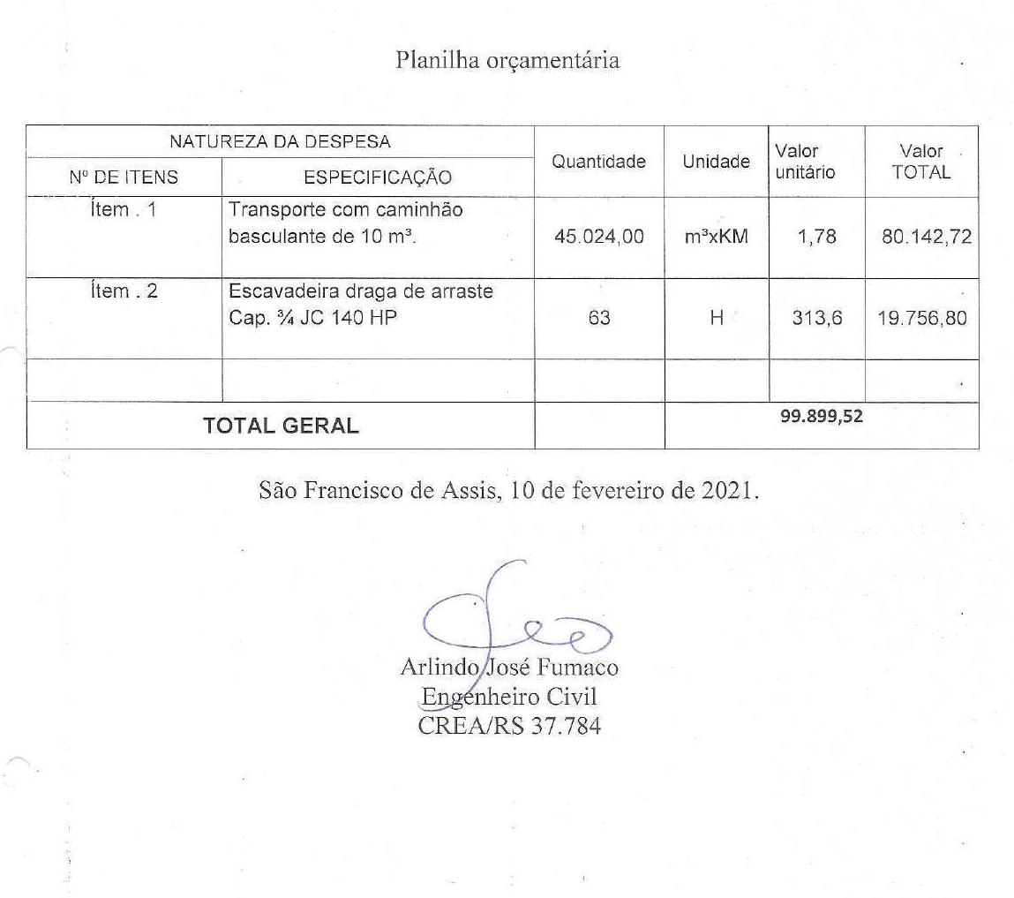

AS DEMAIS DISPOSIÇÕES ESTÃO CONTIDAS NO EDITAL.

OBS.: OS VALORES CONSTANTES NESTE TERMO DE REFERÊNCIA SERÃO OS VALORES MÁXIMOS ACEITÁVEIS NESTE PROCESSO LICITATÓRIO AO FINAL DAS RODADAS DE LANCES.
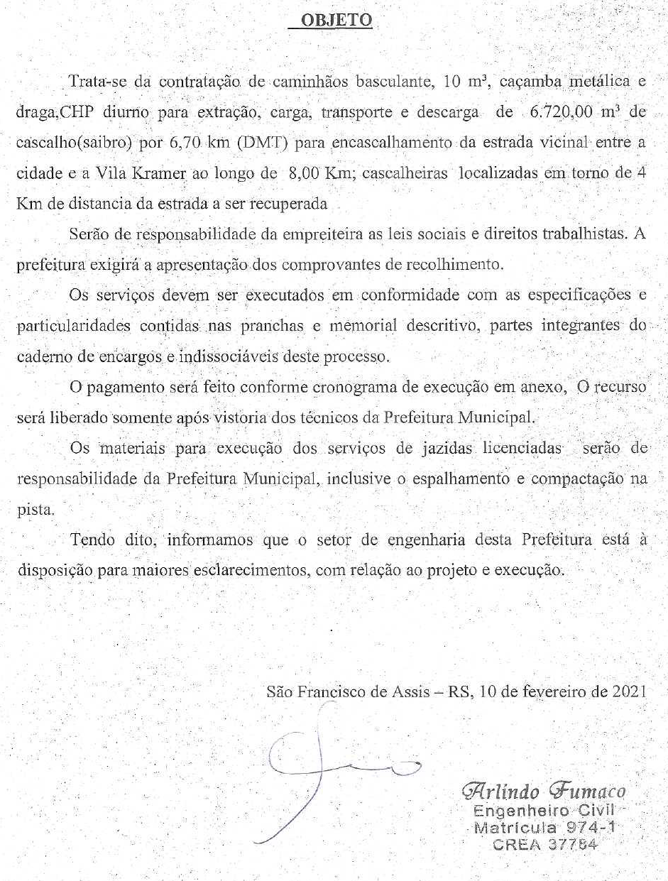

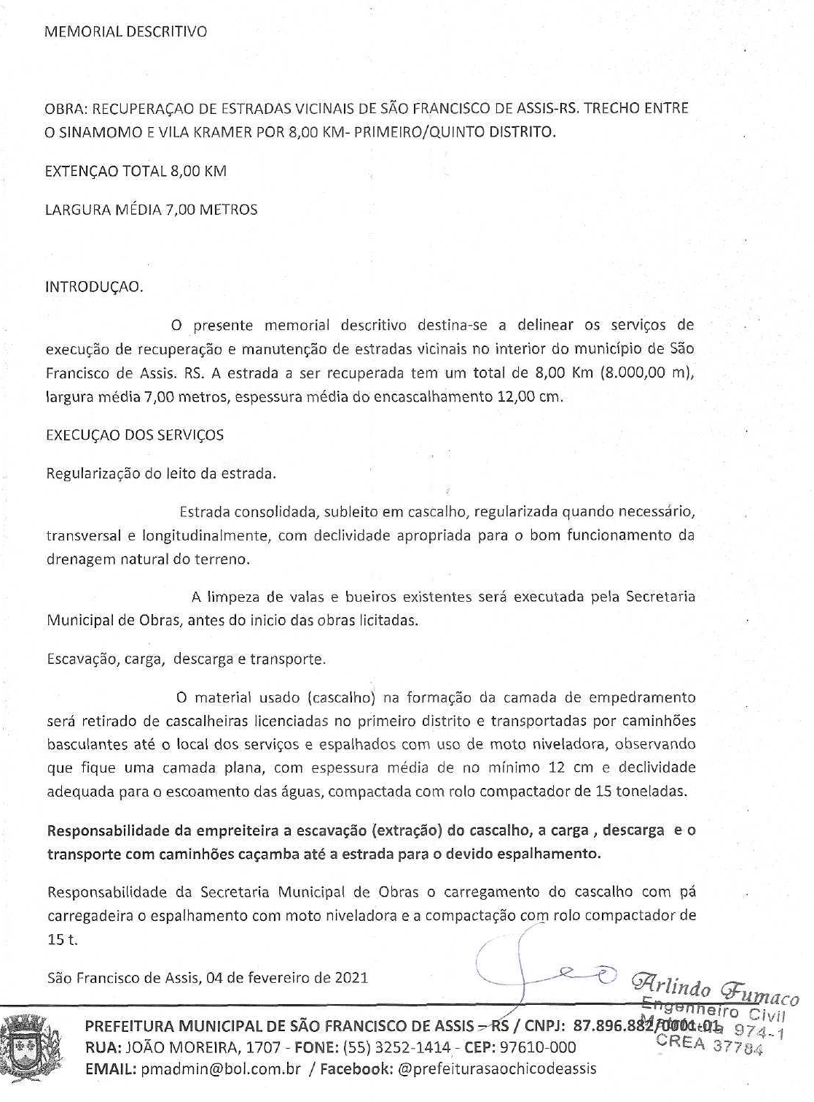

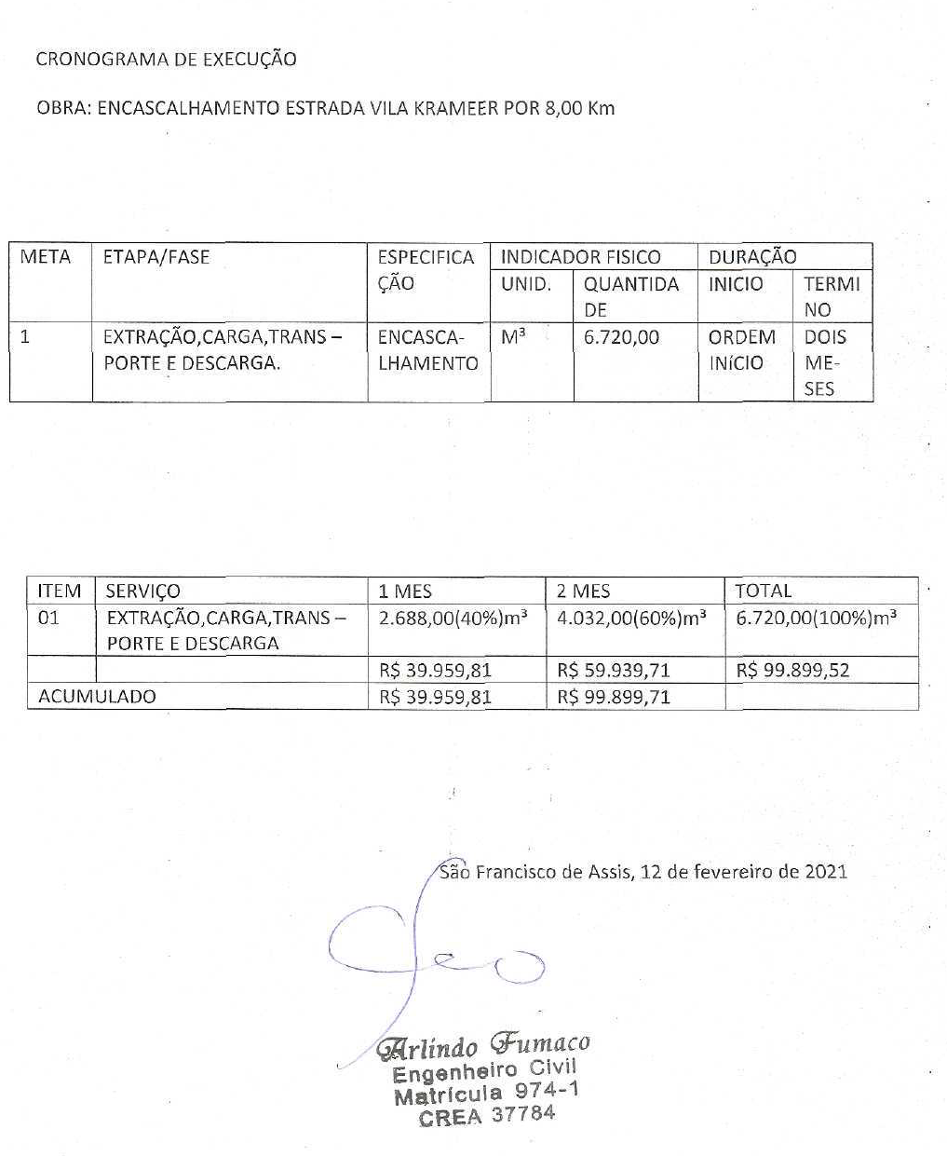

COORDENADAS

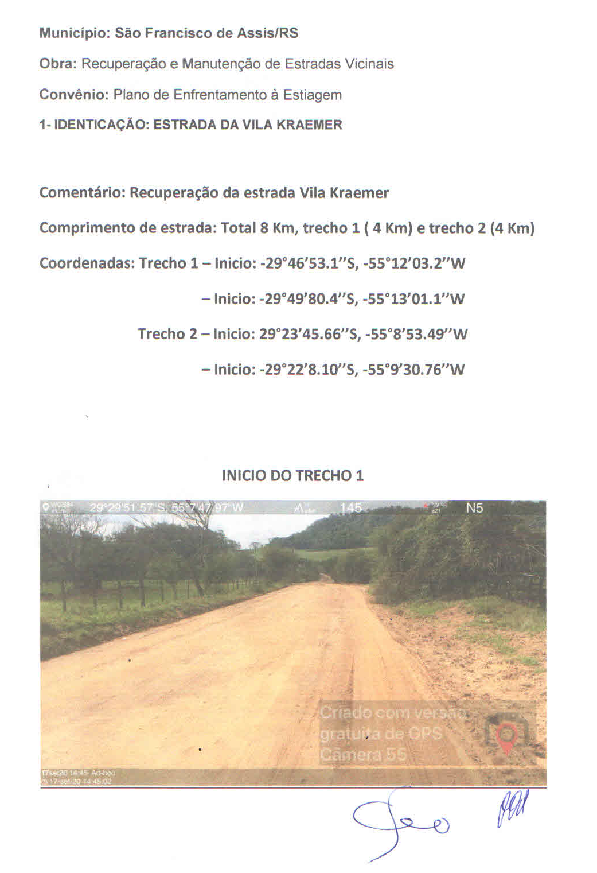

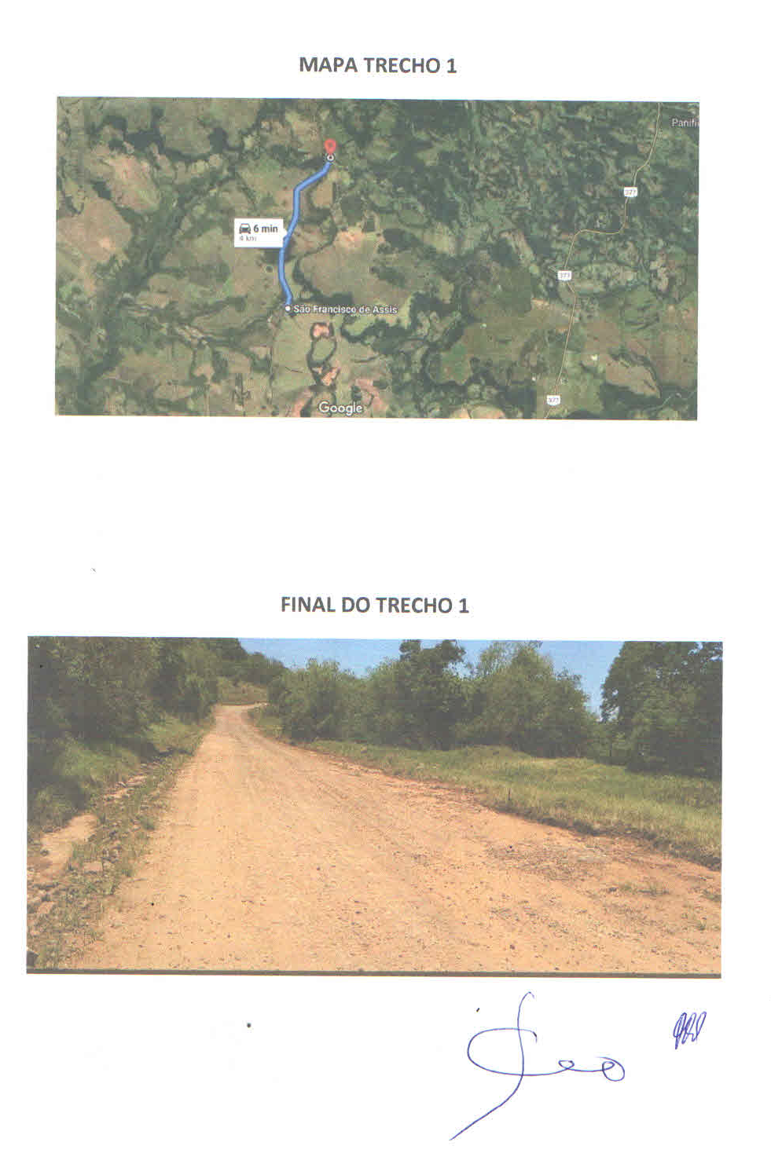

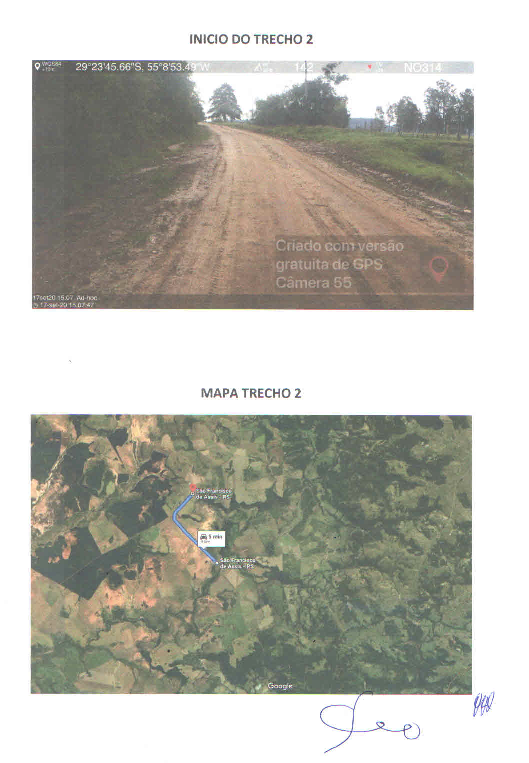
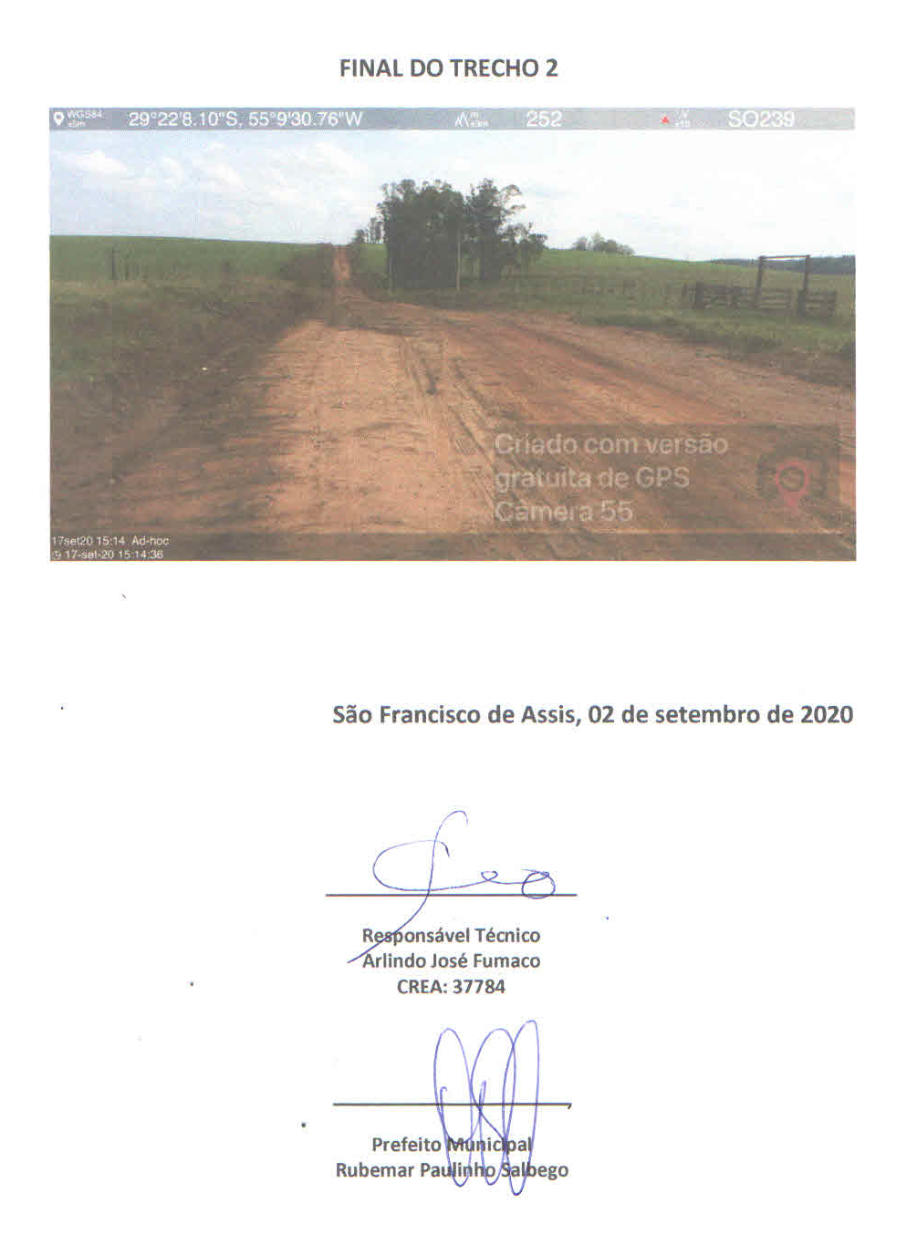

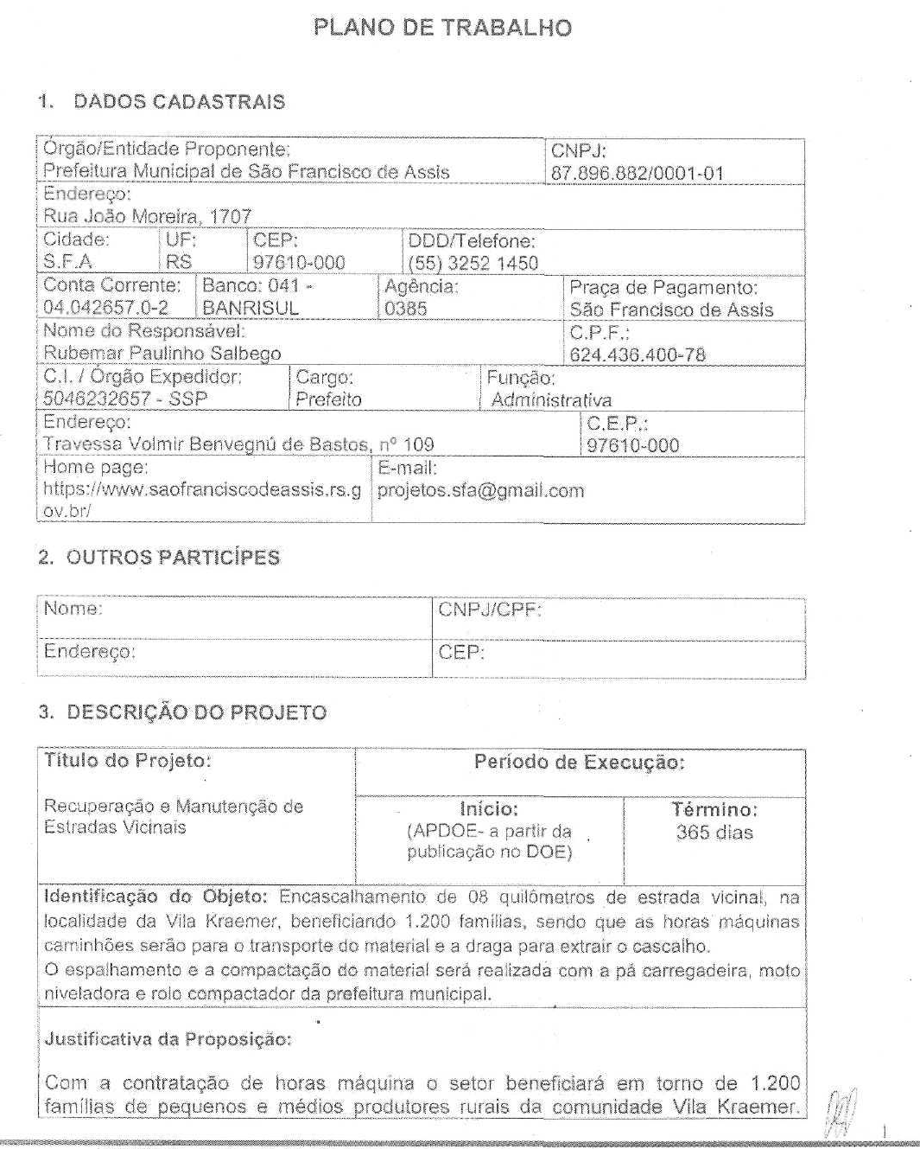

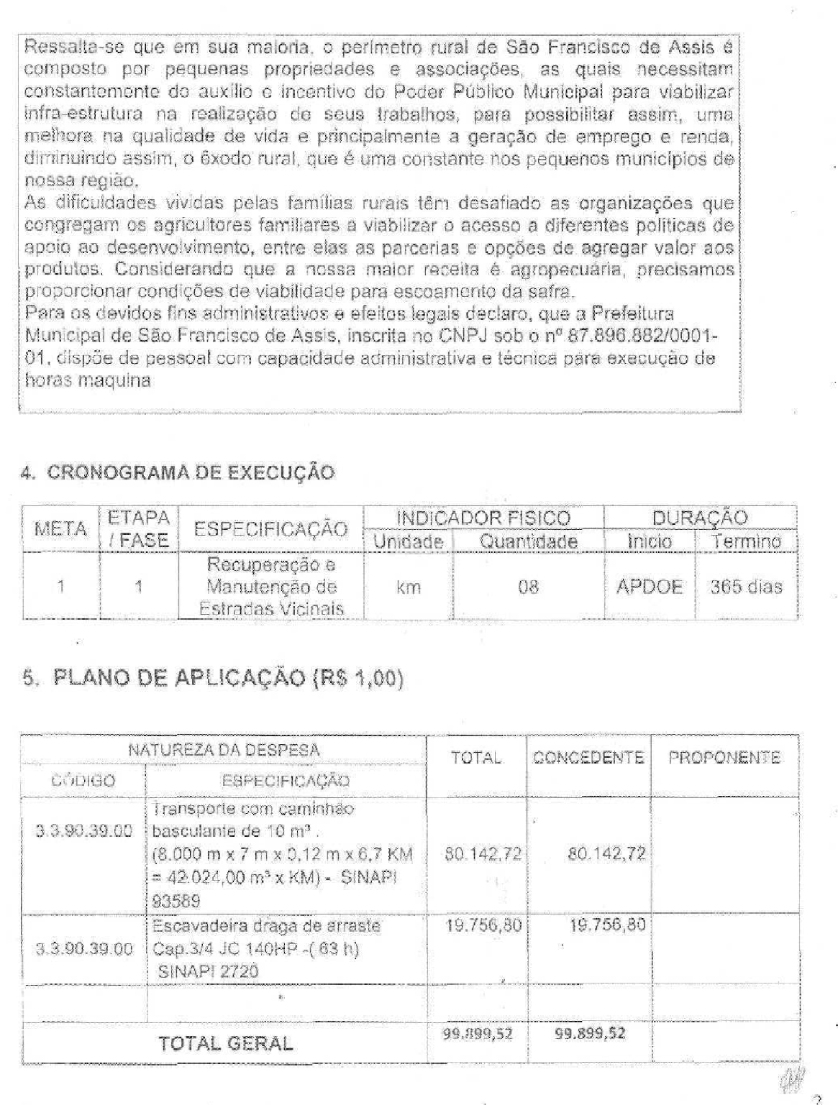

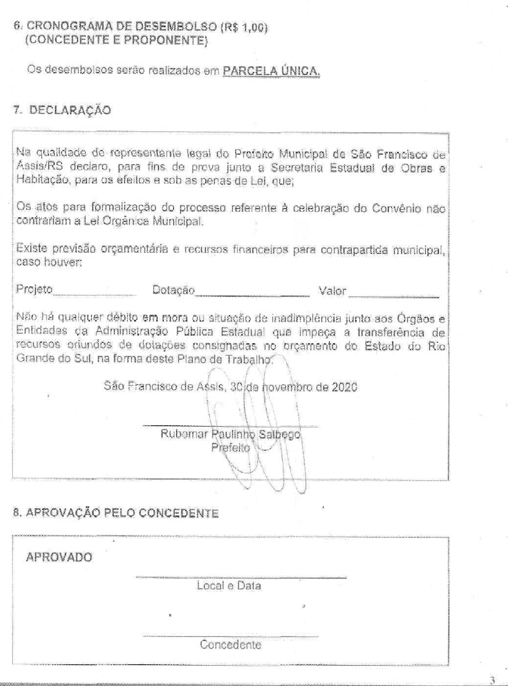

ANEXO II
MODELO DE PROPOSTA FINANCEIRA
PREGÃO PRESENCIAL N° 010/2021

À Prefeitura Municipal de São Francisco de Assis-RS
A/C Sr. Pregoeiro
EMPRESA:_________________________________________________________ CNPJ: __________________________________________________________
ENDEREÇO: ________________________________________________________________________________________________________________________
TELEFONE:________________________________ E-MAIL: ______________________________________
VALIDADE DA PROPOSTA: ____________________________ DIAS. (não inferior a (60) sessenta dias)

ITEM | DESCRIÇÃO SERVIÇO | QUANTIDADE | UNIDADE | VALOR UNITÁRIO | VALOR TOTAL
1 | Transporte com caminhão basculante de 10 m³ | 45.024,00 | m³xKM
2 | Escavadeira draga de arraste Cap. ¾ JC 140 HP | 63 | H

Declaramos que estamos de acordo com os termos do edital e acatamos suas determinações, bem como, informamos que nos preços propostos estão inclusos todos os custos, como de fretes, coleta, carga e descarga, impostos, obrigações entre outros.

Localidade e data_____________________________

___________________________
Assinatura
Numero do RG do Representante Legal da Proponente e carimbo da empresa

ANEXO III

DECLARAÇÃO DE HABILITAÇÃO

PREGÃO PRESENCIAL N° 010/2021

(Nome da empresa) ___________________________________________________________, CNPJ_____________________________________________________, sediada __________________________________, declara, sob as penas da lei, que cumpre plenamente os requisitos de habilitação estabelecidos no presente edital do Pregão Presencial nº 010/2021, ciente da obrigatoriedade de declarar ocorrências posteriores.

Localidade e data:

Assinatura
Identificação do Representante Legal da Proponente

Obs.: Esta declaração deverá ser entregue ao Pregoeiro, no momento do credenciamento e deverá estar fora dos envelopes (Proposta de Preços e Documentos de Habilitação) exigidos nesta licitação.

ANEXO IV

MODELO DE DECLARAÇÃO ATUALIZADA DE ENQUADRAMENTO COMO MICROEMPRESA,
EMPRESA DE PEQUENO PORTE OU COOPERATIVA

PREGÃO PRESENCIAL Nº 010/2021

A empresa ________________________, inscrita no CNPJ nº ______________________, estabelecida na ____________________, por intermédio de seu(ua) representante legal/contador(a)/técnico contábil , Sr(a). ____________________, portador(a) da Carteira de Identidade nº ____________, CPF ___________, DECLARA, sob as sanções administrativas cabíveis e sob pena da lei, que esta empresa, na presente data, é considerada:
( ) MICROEMPRESA, conforme Inciso I, Art. 3º da Lei Complementar nº 123/2006;
( ) EMPRESA DE PEQUENO PORTE, conforme Inciso II, Art. 3º da Lei Complementar nº 123/2006;
( ) COOPERATIVA, com receita bruta até o limite de 4.800.000,00 (quatro milhões e oitocentos mil reais), e gozarão dos benefícios previstos nos Art. 42 a 45 da Lei Complementar nº 123/2006;
DECLARA, ainda, que a empresa está excluída das vedações constantes no parágrafo 4º do Art. 3º da Lei Complementar 123/2006.

Data: _____________________________

__________________
Assinatura
Identificação do Representante Legal ou Contador/Técnico Contábil da Proponente

Obs.: Esta declaração deverá ser entregue ao Pregoeiro, no momento do credenciamento e deverá estar fora dos envelopes (Proposta de Preços e Documentos de Habilitação) exigidos nesta licitação.

ANEXO V

CREDENCIAMENTO

PREGÃO PRESENCIAL Nº 010/2021

Empresa__________________________________________________________________,
inscrita no CNPJ sob o n° __________________, sediada na ___________________________________________________________________,
neste ato representada pelo (a) Sr (a) ____________________________________ ,
portador da cédula de identidade (RG) __________________________, residente e domiciliado na _________________________________________________, inscrito no CPF sob o n° ______________________________, detentor de amplos poderes para nomeação de representante para que lhe faça às vezes para fins licitatório, confere-os à ________________________________________________________,
portador da cédula de identidade (RG) __________________________, e inscrito no CPF sob n° __________________________, com o fim específico de representar a outorgante perante a Prefeitura Municipal de São Francisco de Assis, no Pregão Presencial nº 010/2021, podendo assim retirar editais, propor seu credenciamento e oferta em lances verbais em nome da representada, e ainda assinar atas, contratos de fornecimento de materiais ou prestação de serviços, firmar compromissos, enfim, todos aqueles atos que se fizerem necessários para o bom e fiel cumprimento do presente mandato.

Localidade e data:

_________________________________
Outorgante (reconhecer firma)

_________________________________
Outorgado

ANEXO VI

DECLARAÇÃO EM CUMPRIMENTO AO DISPOSTO NO INCISO V DO ARTIGO 27 E XVIII AO
ART. 78 DA LEI Nº. 8.666/93.
(DECLARAÇÃO DE PROTEÇÃO DO TRABALHO DO MENOR)

PREGÃO PRESENCIAL Nº 010/2021

A empresa _____________________________, inscrito no CNPJ nº. _________________________, por intermédio de seu representante legal o(a) Sr(a)..................................portador(a) da Carteira de Identidade nº......................e do CPF nº.........................., DECLARA, para fins do disposto o inciso V do art. 27 da Lei 8.666, de 21 de junho de 1993, acrescido pela Lei nº 9.854, de 27 de outubro de 1999, que não emprega menor de dezoito anos em trabalho noturno, perigoso ou insalubre e não emprega menor de dezesseis anos.

Ressalva: ( ) emprega menor, a partir de quatorze anos, na condição de aprendiz .

Por ser expressão da verdade, firmamos a presente.

Localidade e data: _____________________________________

__________________________________________________________
Assinatura
Identificação do Representante Legal da Proponente

(Observação: em caso afirmativo, assinalar a ressalva acima)

ANEXO VII

DECLARAÇÃO DE INIDONEIDADE

PREGÃO PRESENCIAL Nº 010/2021

A empresa _______________________, inscrita no CNPJ sob o nº _____________, estabelecida a Rua______________________, Nº____, na cidade de ________________________________,por intermédio de seu representante legal , declara que sua empresa não foi considerada INIDÔNEA para licitar ou contratar com a Administração Pública, nos termos do inciso IV, do artigo 87 da Lei nº 8.666/93 e alterações posteriores, bem como em cumprimento ao que dispõe o parágrafo 2º do artigo 32 da referida lei. Declaro também, que comunicarei qualquer fato superveniente a entrega dos documentos de habilitação, de acordo com as exigências do Edital de Pregão Presencial nº 010/2021 da Prefeitura Municipal de São Francisco de Assis - RS.

Localidade e data: ________

_________________________
Assinatura
Identificação do Representante Legal da Proponente

ANEXO VIII
MINUTA DE CONTRATO DE PRESTAÇÃO DE SERVIÇO
PREGÃO PRESENCIAL Nº 010/2021

Por este instrumento, de um lado o MUNICÍPIO DE SÃO FRANCISCO DE ASSIS, pessoa jurídica de Direito Público, inscrito no CNPJ sob o nº 87.896.882/0001-01, com sede à Rua João Moreira, 1707, nesta cidade, representada pelo Prefeito Municipal Sr. _______________________, de ora diante denominado CONTRATANTE e de outro lado a Empresa ----------------, inscrita no CNPJ sob o nº -------------------, de ora em diante denominada CONTRATADA, afeitos às disposições da Lei Federal 10.520/02 e aplicação subsidiária da nº 8.666/93 e suas alterações posteriores, com base no Pregão Presencial nº 010/2021, têm como justas e contratadas as seguintes cláusulas.

CLÁUSULA PRIMEIRA – DO OBJETO

1.1 - Contratação de Empresa Especializada que preste Serviço de Horas Máquina para Recuperação e Manutenção (encascalhamento de 08 quilômetros) de estrada vicinal, na localidade da Vila Kraemer, de acordo com a solicitação da Secretaria Municipal de Obras e Saneamento, conforme especificações constantes no ANEXO I - TERMO DE REFERÊNCIA, bem como as condições e exigências contidas neste edital e seus anexos.

CLÁUSULA SEGUNDA – DO PREÇO E DO PAGAMENTO

2.1 - O CONTRATANTE pagará à CONTRATADA pela prestação dos serviços o valor total de R$ --------- (---------) referente ao Item nº ---------------.
2.2- Não haverá reajuste, nem atualização dos valores, exceto na ocorrência de fato que justifique a aplicação da alínea “d”, do inciso II, do artigo 65, da Lei 8.666/93, pelo índice do IGPM.
2.3 O pagamento será efetuado conforme o cronograma de execução do serviço e após vistoria do corpo técnico da Administração Municipal, e mediante apresentação da nota fiscal.
2.4 A nota fiscal deverá ser apresentada até o 5º dia útil subsequente ao período realizado, sob pena de serem aplicadas as sanções cabíveis.
2.5 Para pagamento, a empresa deverá apresentar ao Departamento de Contabilidade, na Secretaria Municipal da Fazenda deste Município, a Nota Fiscal-E (Nota Fiscal Eletrônica) do serviço de acordo com o respectivo empenho, devendo ser emitida em nome do Município de São Francisco de Assis e conter o número do empenho correspondente. OBS.: O pagamento somente será liberado após o recolhimento de eventuais multas que lhe tenham sido impostas em decorrência de inadimplência contratual.
2.5.1 - A nota fiscal/fatura emitida pelo fornecedor deverá conter, em local de fácil visualização, a indicação do número do pregão, da ordem de fornecimento, a indicação do banco, agência e número de conta corrente em que o pagamento deverá ser efetuado.
2.6 - A nota fiscal somente será liberada quando o cumprimento do contrato estiver em total conformidade com as especificações exigidas pelo município.
2.7 - Nenhum pagamento será efetuado ao proponente vencedor enquanto pendente de liquidação quaisquer obrigações financeiras que lhe foram impostas, em virtude de penalidade ou inadimplência, sem que isso gere direito ao pleito de reajustamento de preços ou correção monetária.
2.8 O documento fiscal apresentado deverá ser da mesma pessoa jurídica que apresentou a proposta vencedora da licitação.
2.9 Além da nota fiscal, a empresa deverá apresentar e manter atualizados (durante a vigência do contrato) os seguintes documentos:
2.9.1 Prova de regularidade para com a Fazenda Federal (Certidão Negativa de Débito de Tributos e Contribuições Federais expedida pela Secretaria da Receita Federal e Certidão Negativa de Débitos quanto à dívida ativa da União, expedida pela Procuradoria Geral), comprovando também a ausência de débitos previdenciários, dentro do seu período de validade; (O contribuinte que possuir a Certidão Específica Previdenciária e a Certidão Conjunta PGFN/RFB, dentro do período de validade nelas indicados, poderá apresentá-las conjuntamente. Entretanto, se possuir apenas uma das certidões ainda no prazo de validade, terá que emitir a certidão que entrou em vigência em 03 de novembro de 2014 e abrange todos os créditos tributários federais administrados pela RFB e PGFN).
2.9.2 Prova de regularidade com o FGTS (CRF – Certificado de Regularidade de Situação, expedido pela Caixa Econômica Federal).
2.9.3 Prova de regularidade com a Fazenda Municipal, relativa à sede ou domicílio do proponente.
2.9.4 Prova de Inexistência de Débitos inadimplidos perante a Justiça do Trabalho, mediante apresentação da CNDT, nos termos do Título VII-A da Consolidação das Leis do Trabalho, aprovada pelo Decreto-Lei nº 5.452, de 1º de maio de 1943.
CLÁUSULA TERCEIRA – DA PRESTAÇÃO DO SERVIÇO

3.1- O objeto licitado deverá ser prestado em consonância com o especificado no termo de referência -Anexo I.
3.2 – O início da prestação do serviço se dará mediante fornecimento de Ordem de Início fornecido pela Secretaria Municipal de Obras. A licitante deverá cumprir as determinações feitas por esta Secretaria.
3.3 - As horas gastas com deslocamento do veículo/máquina para disponibilização não serão computadas para fins de pagamento; somente serão computadas as horas efetivamente trabalhadas após a ordem de início dos trabalhos emitida pela Secretaria Municipal de Obras.
3.4 - Será designado servidor para exercer a fiscalização dos serviços ora licitados, objetivando a perfeita e fiel execução do Contrato a ser firmado junto a licitante vencedora, sendo que será emitida planilha para cada prestação de serviço, contendo os detalhes da execução do serviço, contemplando os dias, horas, locais, etc. Esta planilha deverá ser assinada pelo servidor e pelo operador da máquina, devendo ser entregue diariamente no Setor de Almoxarifado desta Prefeitura. A falta da planilha ensejará o não pagamento do serviço.
3.4.1 – Para efeitos de preenchimento da planilha, deverá também ser apresentada a CNH do operador da máquina.
3.5 - Os operadores/motoristas serão por conta da(s) contratada(s), ou seja, disponibilizados pela contratada, cabendo à(s) mesma(s) a responsabilidade por todos os encargos, leis trabalhistas, sociais, obrigações e necessidades que se fizerem necessárias à realização dos serviços, sem qualquer ônus adicional para a municipalidade. Nos casos de falha mecânica, eventos fortuitos, manutenção corretiva e preventiva, a(s) contratada(s) fica(m) obrigada(s) a substituir imediatamente o(s) veículo(s)/máquina(s). A Manutenção dos veículos/máquinas correrá por conta da Contratada, inclusive substituição de peças, pneus e acessórios, oficina, etc, e tudo o mais que se fizer necessário.
3.5.1 - A empresa deverá apresentar a GFIP do mês anterior ao da prestação serviço e cópia da CNH do motorista, junto à Nota Fiscal.
3.6 - Verificada a não conformidade do serviço, o licitante vencedor deverá promover as correções necessárias, sujeitando-se às penalidades previstas neste Edital, uma vez que é sua obrigação reparar, corrigir, remover ou substituir, às suas expensas, no total ou em parte, o objeto do contrato em que se verificarem vícios, defeitos ou incorreções resultantes da execução ou de materiais empregados;
3.7 - Caso o objeto não esteja de acordo com as especificações exigidas, a Secretaria de Obras não o aceitará e lavrará termo circunstanciado do fato, que deverá ser encaminhado à autoridade superior, sob pena de responsabilidade.
3.8 - O recebimento provisório ou definitivo não exclui a responsabilidade da CONTRATADA pela perfeita execução do Empenho, ficando a mesma obrigada a substituir, no todo ou em parte, o objeto do Empenho, se a qualquer tempo se verificar vícios, defeitos ou incorreções;
3.9 – A empresa se responsabilizará por eventuais danos causados diretamente à Administração ou a terceiros, decorrentes de sua culpa ou dolo na execução do contrato;
3.10 - A empresa se responsabilizará por todas as obrigações decorrentes da execução contratual, incluindo materiais, insumos, mão de obra, locomoção, seguros de acidentes, impostos, contribuições previdenciárias, encargos trabalhistas e quaisquer outras que forem devidos, relativamente à execução dos serviços e aos seus colaboradores.
CLÁUSULA QUARTA: DA DOTAÇÃO ORÇAMENTÁRIA

4.1 - As despesas decorrentes da prestação do serviço serão atendidas pela seguinte dotação orçamentária:
(28153) – 33903900 – Outros serviços de terceiros Pessoa Jurídica – Recurso 1240 PL enfrentamento estiagem CVFPE 3015/2020.

CLÁUSULA QUINTA – DAS OBRIGAÇÕES

5.1 - Constituem obrigações do CONTRATANTE:
5.1.1 - Aplica a PROMINENTE FORNECEDORA penalidades, quando for o caso;
5.1.2 – Prestar toda e qualquer informação a licitante vencedora, por esta solicitada, necessária à perfeita execução do Contrato;
5.1.3 – Efetuar o pagamento à contratada no prazo avençado, após a entrega da Nota Fiscal Eletrônica no Departamento de Contabilidade;
5.1.4 – Notificar, por escrito, à Contratada da aplicação, de qualquer sanção;
5.1.5 - A Administração não responderá por quaisquer compromissos assumidos pela Contratada com terceiros, ainda que vinculados à execução do presente contrato, bem como por qualquer dano causado a terceiros em decorrência de ato da Contratada, de seus empregados, prepostos ou subordinados.
5.2 - Constituem obrigações da CONTRATADA:
5.2.1- prestar o objeto licitado em consonância com as especificações contidas neste Edital.
5.2.2- manter, durante toda a execução do contrato, compatibilidade com as obrigações por ela assumidas, todas as condições de habilitação e qualificação exigidas na licitação;
5.2.3 - apresentar durante a execução do contrato, se solicitado, documentos que comprovem estar cumprindo a legislação em vigor quanto às obrigações assumidas na presente licitação, em especial, encargos sociais, trabalhistas, previdenciários, tributários e fiscais;
5.2.4- assumir inteira responsabilidade pelas obrigações fiscais decorrentes da execução do presente contrato;
5.2.5 - atuar de modo condizente com a condição de profissionalismo que rege seu ramo de trabalho, ficando obrigada a reparar, corrigir, remover, reconstruir, às suas expensas, no total ou em parte, o objeto do contrato em que se verificarem vícios, defeitos ou incorreções resultantes da execução ou de materiais empregados;
5.2.6 - providenciar a imediata correção das deficiências e/ou irregularidades apontadas pelo contratante;
5.2.7 - assumir a responsabilidade pelos danos causados diretamente à Administração ou a terceiros, decorrentes de sua culpa ou dolo na execução do contrato;
5.2.8- aceitar, nas mesmas condições contratuais, os acréscimos ou supressões que se fizerem necessários, por conveniência do Município de São Francisco de Assis, RS, dentro do limite permitido pelo artigo 65, § 1º, da Lei nº 8666/93, sobre o valor inicial contratado.
5.2.9 - Deverão ser prestados pela empresa, todos os esclarecimentos que forem solicitados pelo Município, e cujas reclamações se obriga a atender prontamente.

CLÁUSULA SEXTA: DAS PENALIDADES

6.1 Pelo inadimplemento das obrigações, seja na condição de participante do pregão ou de contratada, as licitantes, conforme a infração, estarão sujeitas às seguintes penalidades:
a) ausência de entrega de documentação exigida para habilitação: multa de 10% sobre o valor estimado da contratação e impedimento de licitar e contratar com a Administração pelo prazo de (5) cinco anos;

b) apresentação de documentação falsa para participação no certame: multa de 10% sobre o valor estimado da contratação e impedimento do direito de licitar e contratar com a Administração pelo prazo de (5) cinco anos;
c) retardamento da execução do certame, por conduta reprovável: afastamento do certame e suspensão do direito de licitar e contratar com a Administração pelo prazo de (02) dois anos;
d) manter comportamento inadequado durante o pregão: afastamento do certame e suspensão do direito de licitar e contratar com a Administração pelo prazo de (02) dois anos;
e) não manutenção da proposta escrita ou lance verbal, após a adjudicação: suspensão do direito de licitar e contratar com a Administração pelo prazo de (05) cinco anos e multa de 10% sobre o valor estimado da contratação;
f) cometimento de fraude fiscal: suspensão do direito de licitar e contratar com a Administração pelo prazo de (05) cinco anos e multa de 10% sobre o valor estimado da contratação;
g) fraudar a execução do contrato: suspensão do direito de licitar e contratar com a Administração pelo prazo de (05) cinco anos e multa de 10% sobre o valor estimado da contratação;
h) executar o contrato com irregularidades, passíveis de correção durante a execução e sem prejuízo ao resultado, ou seja, pequenos descumprimentos contratuais: advertência por escrito;
i) executar o contrato com atraso injustificado, até o limite de 05 (cinco) dias, após os quais será considerado como inexecução contratual: multa diária de 0,5% sobre o valor atualizado do contrato;
j) inexecução parcial do contrato: suspensão do direito de licitar e contratar com a Administração pelo prazo de (03) três anos e multa de 5% sobre o valor correspondente ao montante não adimplido do contrato;
k) inexecução total do contrato: suspensão do direito de licitar e contratar com a Administração pelo prazo de (05) cinco anos e multa de 10% sobre o valor atualizado do contrato;
l) o atraso que exceder ao prazo fixado para a entrega, acarretará a multa de 0,5% por dia de atraso limitado ao máximo de 10% sobre o valor total do que lhe foi adjudicado.
m) causar prejuízo material resultante diretamente do fornecimento do produto: declaração de inidoneidade, cumulada com a suspensão do direito de licitar e contratar com a administração publica pelo prazo de 02 (dois) anos e multa de 10% do valor do produto que foi vencedora no certame. A declaração terá efeitos enquanto perdurarem os motivos determinantes da punição ou até que a contratada se reabilite junto a autoridade que aplicou a sanção, mediante o ressarcimento de todos os prejuízos que tenha causado e após decorrido o prazo da sanção aplicada com base no inciso 3º do art. 87.

6.2 A sanções previstas neste edital são independentes entre si, podendo ser aplicadas de forma isolada ou cumulativamente, sem prejuízo de outras medidas cabíveis.
6.3 Não serão aplicadas multas, se justificada e comprovadamente, o atraso na execução do objeto advier de caso fortuito ou de força maior;
6.4 Em qualquer hipótese de aplicação de sanções serão assegurados a licitante vencedora o contraditório e a ampla defesa;
6.5. Verificando-se outras irregularidades na execução do contrato, não tipificadas nos itens anteriores poderá a Administração aplicar as demais penalidades previstas pelo art. 87 da Lei 8.666/93.
6.6 As penalidades serão registradas no cadastro da contratada, quando for o caso.
6.7 Nenhum pagamento será efetuado pela Administração enquanto pendente de liquidação qualquer obrigação financeira que for imposta ao fornecedor em virtude de penalidade ou inadimplência contratual. As sanções serão descontadas dos pagamentos eventualmente devidos pela administração.
6.8 As sanções descritas também se aplicam aos licitantes que, convocados, não honrarem o compromisso assumido sem justificativa ou com justificativa recusada pela Administração.

CLÁUSULA SÉTIMA- DA VIGÊNCIA E RENOVAÇÃO CONTRATUAL.

7.1 - O prazo de contratação do objeto deste Pregão Presencial é de 2 (dois) meses, de acordo com o Cronograma de Execução contido no Anexo I – Termo de Referência, a contar da ordem de início fornecida pela Secretaria Municipal de Obras e Saneamento, podendo ser prorrogado na forma da Lei, caso haja interesse entre as partes.

CLÁUSULA OITAVA: DA RESCISÃO CONTRATUAL

8.1 - A rescisão do contrato ocorrerá pelas causas e na forma previstas nos artigos 77, 78 e 79 da Lei Federal nº 8.666/93.
8.2 - O descumprimento das obrigações assumidas neste contrato deverá ser objeto de comunicação escrita, tendo a parte inadimplente o prazo de (05) cinco dias para alegar o que entender de direito.
8.3 - Em havendo inexecução total ou parcial do contrato por parte da contratada, poderá o contratante proceder a sua rescisão unilateral, sem prejuízo das penalidades previstas na cláusula anterior.

CLÁUSULA NONA: DA VINCULAÇÃO
9.1 - Fazem parte integrante do presente contrato, independentemente de sua transcrição, a proposta da CONTRATADA, bem como os demais elementos constantes no Pregão Presencial nº 010/2021, o Termo de Referência e demais anexos, aos quais as partes acham-se vinculadas.

CLÁUSULA DEZ: DAS SITUAÇÕES NÃO PREVISTAS

10.1 - Situações não previstas expressamente neste instrumento contratual regular-se-ão pelo disposto no edital do Pregão Presencial nº 010/2021, Leis Federais nºs 10.520/02 e 8.666/93, aplicando-se supletivamente o princípio da Teoria Geral dos contratos e as disposições de direito público.

CLÁUSULA ONZE: DA FISCALIZAÇÃO

11.1 - O contratante exercerá a ampla e irrestrita fiscalização do objeto deste contrato através de servidores designados pela Secretaria solicitante.

11.2 - A fiscalização de que trata este item não exclui nem reduz a responsabilidade da contratada, inclusive perante terceiros, por qualquer irregularidade, ainda que resultante de imperfeições técnicas ou vícios redibitórios, e, na ocorrência desta, não implica em corresponsabilidade da Administração ou de seus agentes e prepostos, conforme preceitua o artigo 70 da Lei nº 8.666/93.

CLÁUSULA DOZE: DO FORO

12.1 - As partes elegem, de comum acordo, o Foro da Comarca de São Francisco de Assis - RS, para dirimir eventuais controvérsias emergentes da aplicação deste contrato.

E, por estarem assim ajustados, assinam o presente instrumento, em (02) duas vias de igual teor e forma.
São Francisco de Assis, ------- de-----------de 2021.

___________________________________ _____________________________________
Prefeito Municipal Empresa
Contratante CNPJ nº
Contratada

Dr(a)
Jurídico do Município
OAB/RS – nº

